BAB IV
HASIL DAN PEMBAHASAN
4.1 Hasil
Setelah dilakukan analisis, perancangan dan pembuatan program maka hasil akhir yang akan dicapai peneliti adalah sebuah program yaitu Sistem Informasi Kursus Komputer Berbasis Web Pada PutraComp Palembang dengan menggunakan bahasa pemrograman PHP dan database MySQL. Sistem ini dihasilkan agar dapat bermanfaat bagi lembaga kursus PutraComp Palembang.
4.2 Pembahasan
Pembahasan ini berisi implemenetasi yang dilakukan dalam pembuatan sistem informasi kursus komputer pada putracomp palembang berbasis web. Berikut ini implementasi tampilan antarmuka sistem informasi kursus pada putracomp palembang berbasis web yang digunakan calon siswa, siswa, instruktur, admin dan pimpinan.
4.2.1Konstruksi Program Antarmuka
Konstruksi program antarmuka adalah pembangunan program antarmuka sistem yang telah dirancang pada bab sebelumnya yaitu antarmukahalaman calon siswa, antarmuka halaman siswa, antarmuka halaman insruktur, antarmuka admin dan antarmuka halaman pimpinan.

76
4.2.1.1 Program Antarmuka Calon Siswa
- Menu Home
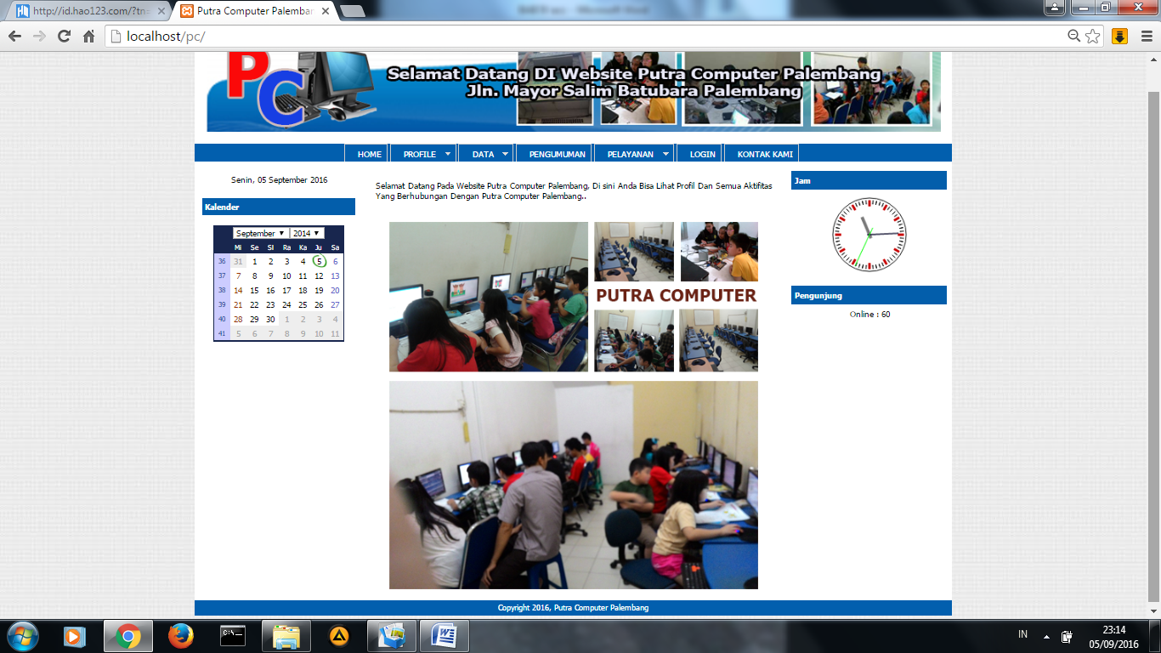
Proses menu home adalah program yang telah dibuat untuk menjelaskan program lebih lanjut. Pada menu home terdapat 6 tombol informasi yaitu Home, Profile, Data, Pengumuman, Pelayanan, Kontak Kami dan Login. Adapun tampilan halaman home PutraComp Palembang adalah sebagai berikut

Gambar4.1 Layout Halaman Home
- Menu Sejarah
Proses halaman visi dan misi adalah program yang menjelaskan visi dan misi PutraComp Palembang. Adapun tampilan halaman sejarah PutraComp Palembang adalah sebagai berikut:
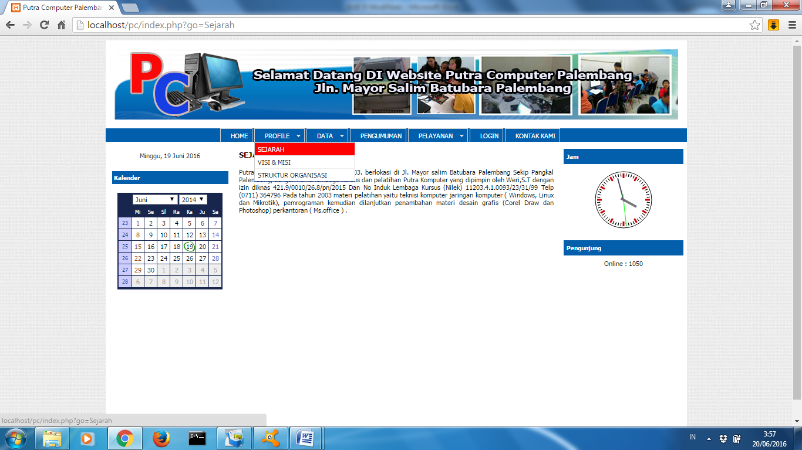
Gambar4.2Layout Halaman Sejarah
- Menu Visi dan Misi
Proses halaman visi dan misi adalah program yang menjelaskan visi dan misi PutraComp palembang. Adapun tampilan halaman visi dan misi PutraComp seperti terlihat pada Gambar 4.3 dibawah ini:
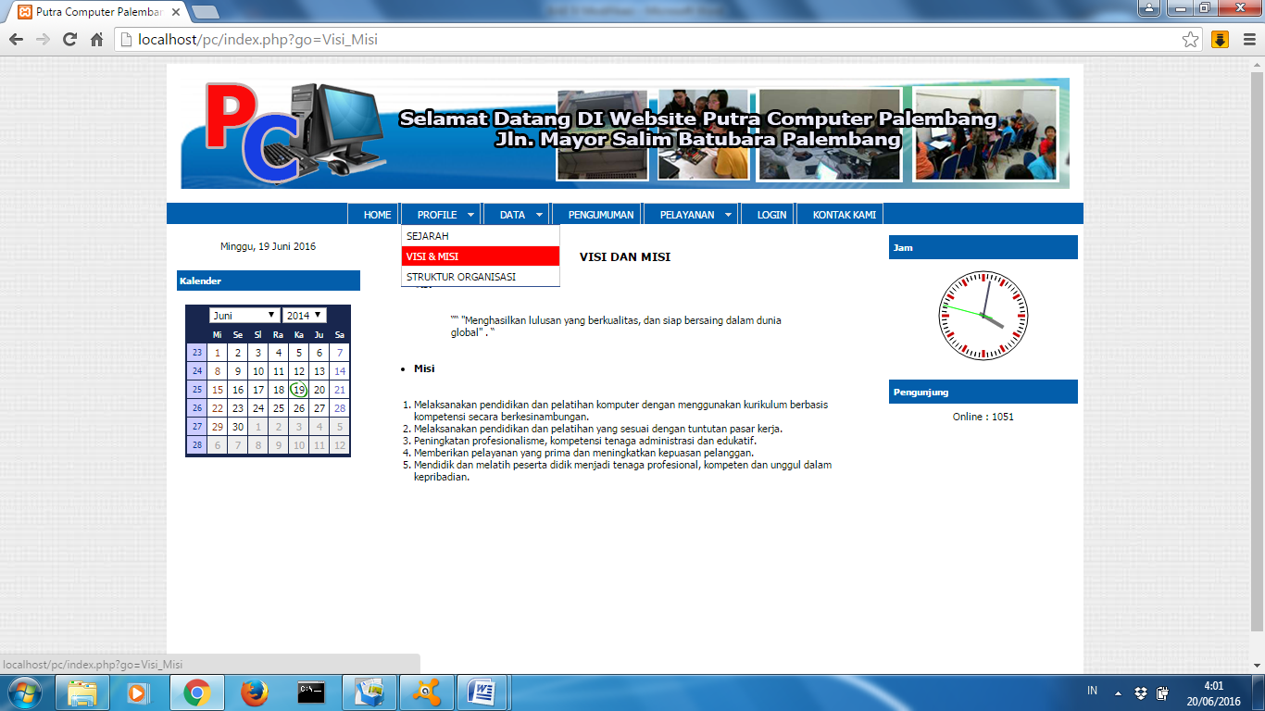
Gambar4.3 Layout Halaman Visi dan Misi
- Menu Struktur Organisasi
Proses halaman struktur organisasi adalah program yang menggambarkan struktur organisasi PutraComp. Adapun tampilan halaman struktur organisasi seperti terlihat pada Gambar 4.4 dibawah ini:
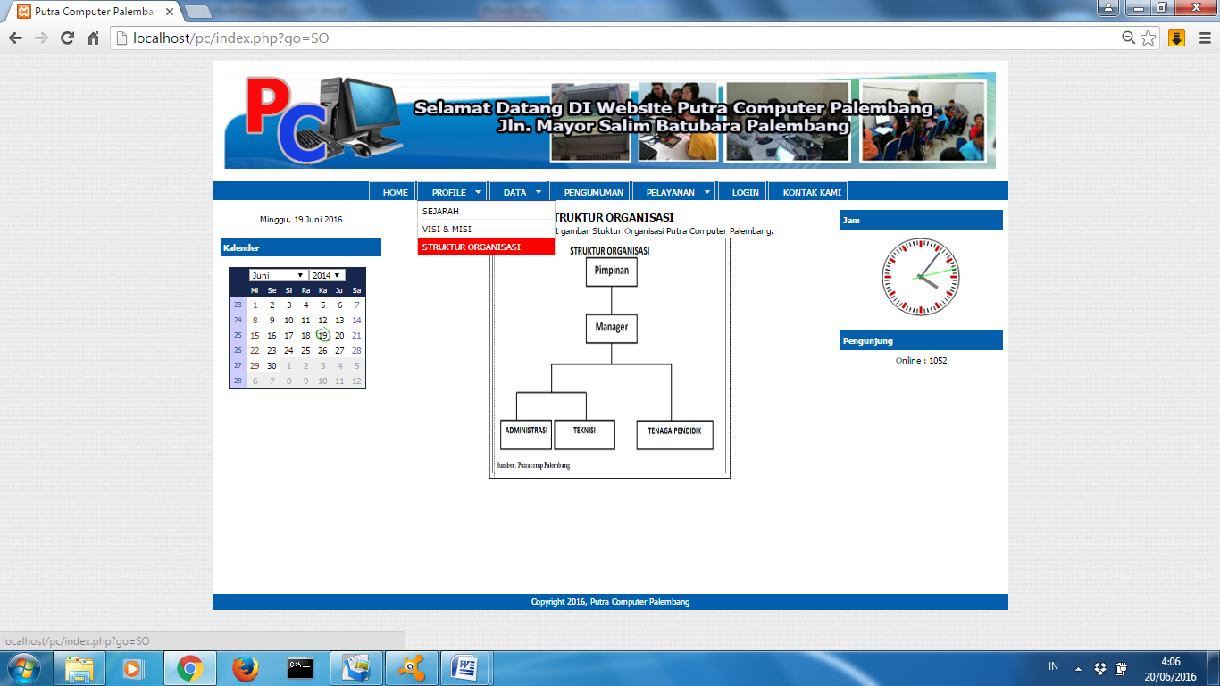

Gambar4.4 Layout Halaman Struktur Organisasi
- Menu Data
Proses halaman data ini adalah program yang menampilkan data siswa alumni dan instruktur yang ada pada PutraComp palembang. Adapun tampilan menu data seperti telihat pada Gambar 4.5 dibawah ini:

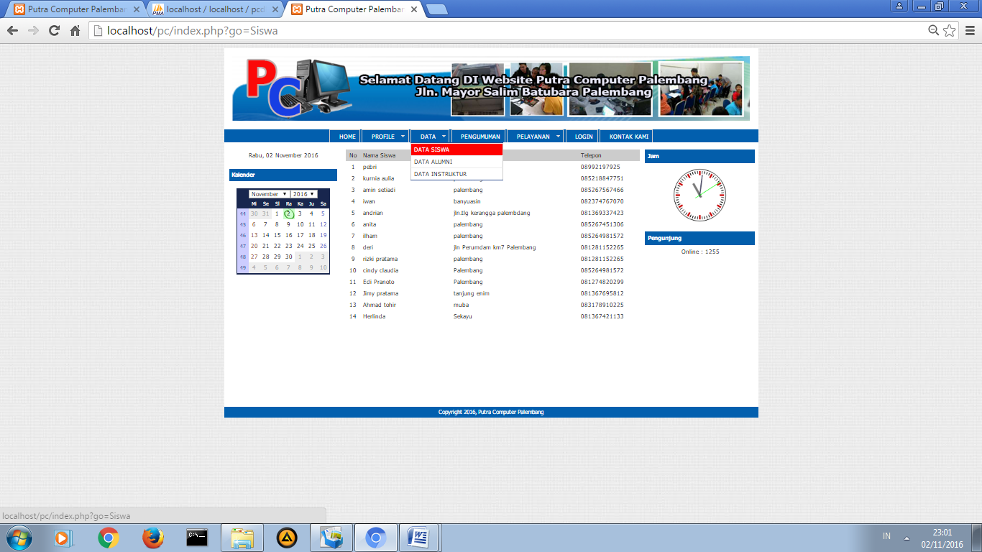

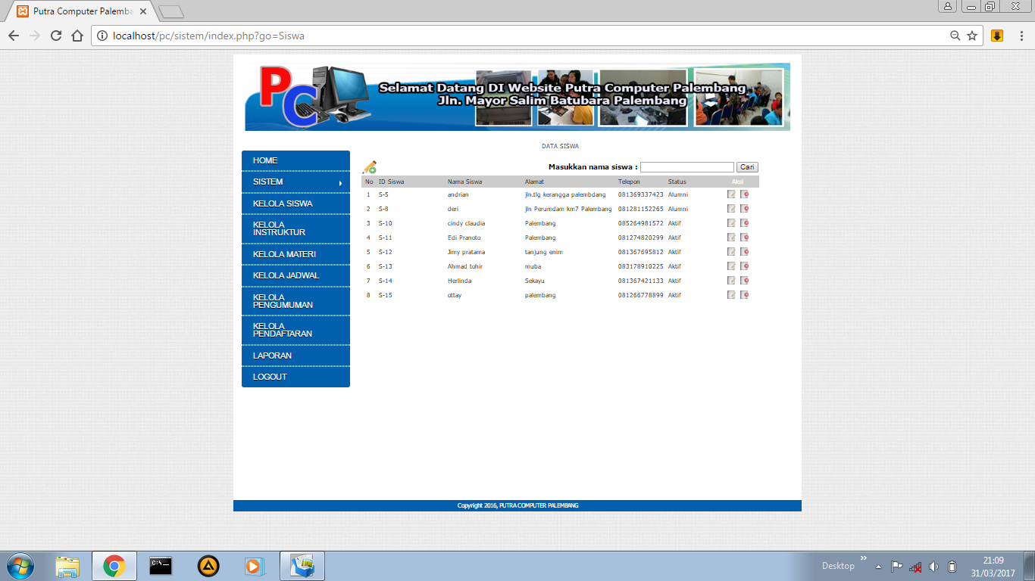

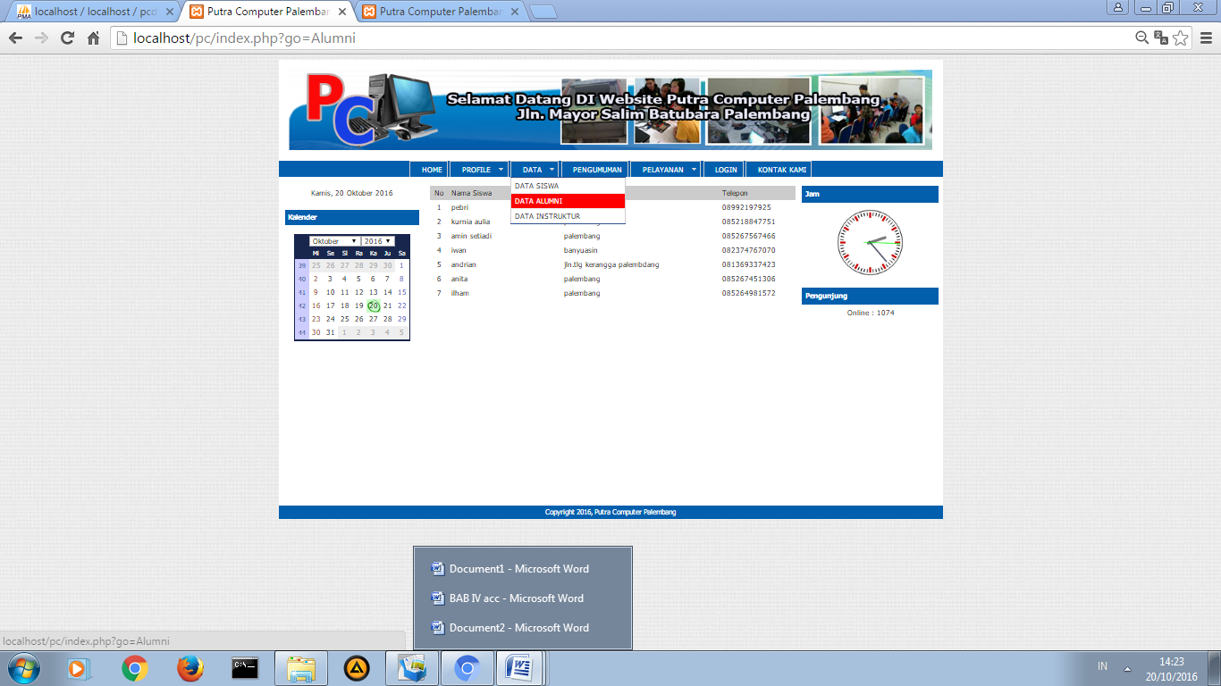

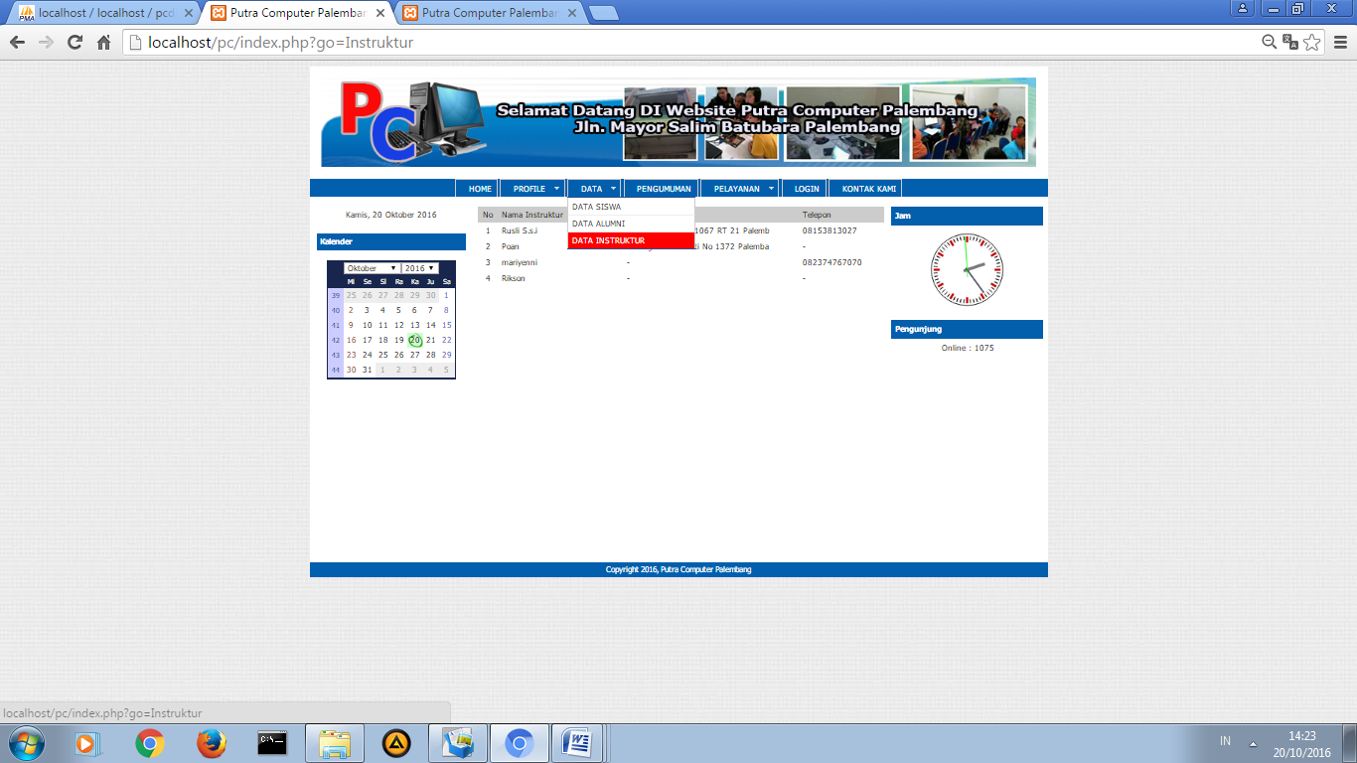

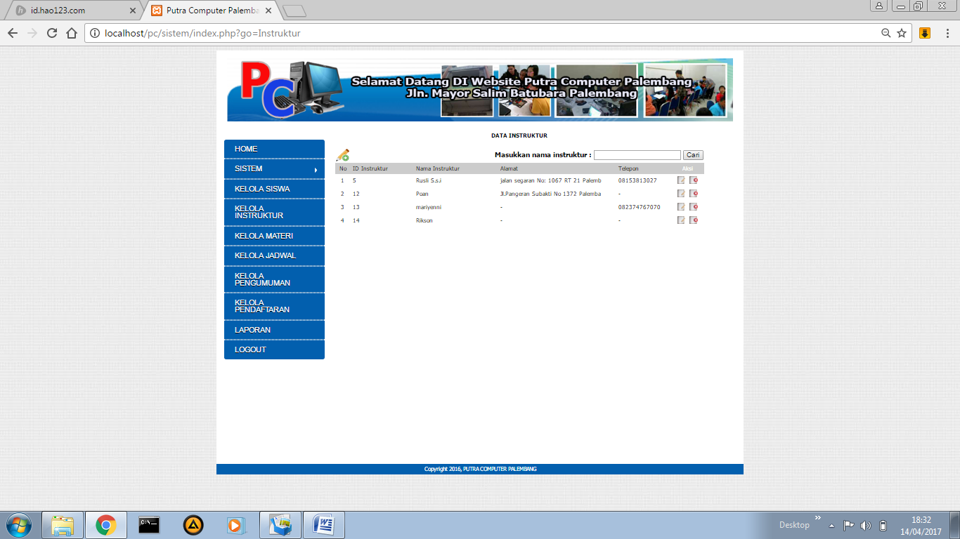

Gambar4.5 Layout Halaman Data Siswa, Alumni Instruktur
- Menu Pengumuman
Proses halaman data pengumuman ini adalah program yang menampilkan pengumuman yang ada pada PutraComp palembang. Adapun tampilan halaman pengumuman seperti terlihat pada Gambar 4.6 dibawah ini:

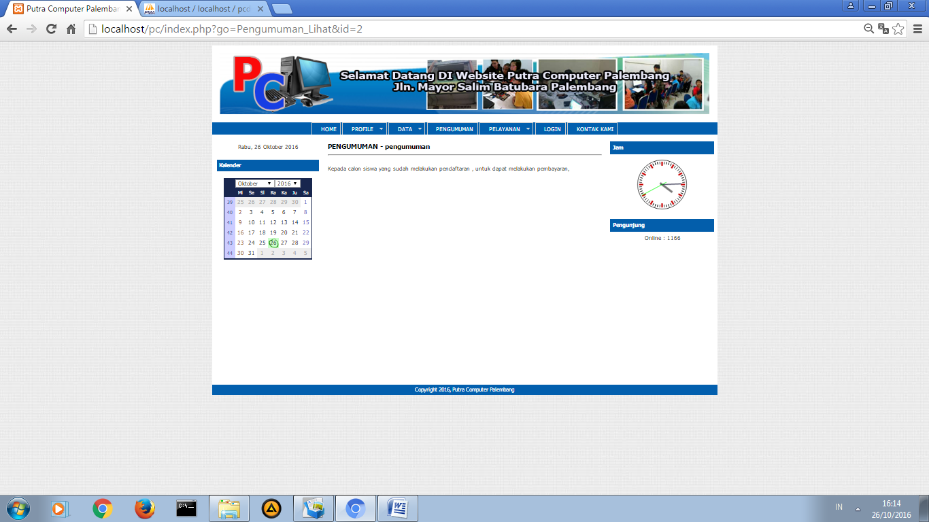

Gambar4.6 Layout Halaman Pengumuman

- Menu Pelayanan
Proses halaman pelayanan terdapat menu pendaftaranyang menampilkan form pendaftaran dengan menginputkan data calon siswa selanjutnya,Pada formulir pendaftaran terdapat button daftar ketika button daftar di klik maka akan tampil bukti pendaftaran. Adapun menu pelayanan seperti terlihat pada Gambar 4.7 dibawah ini :
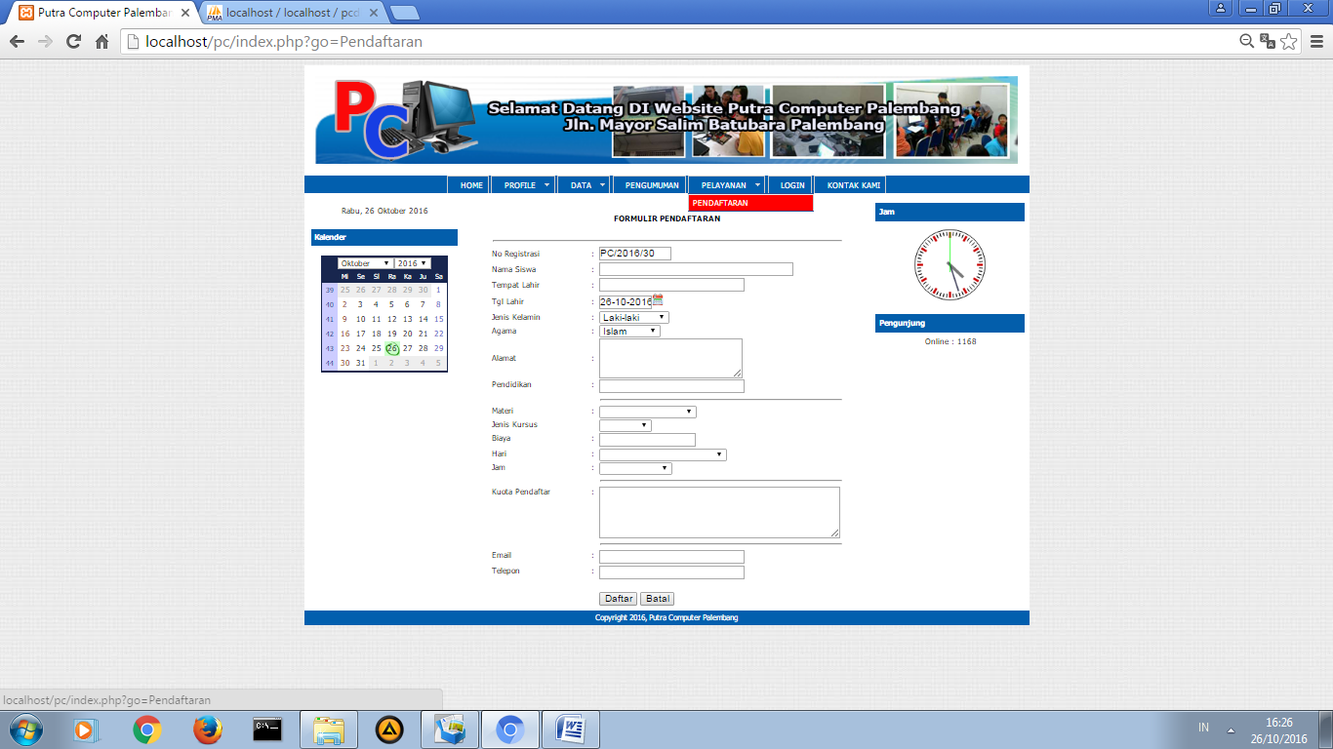

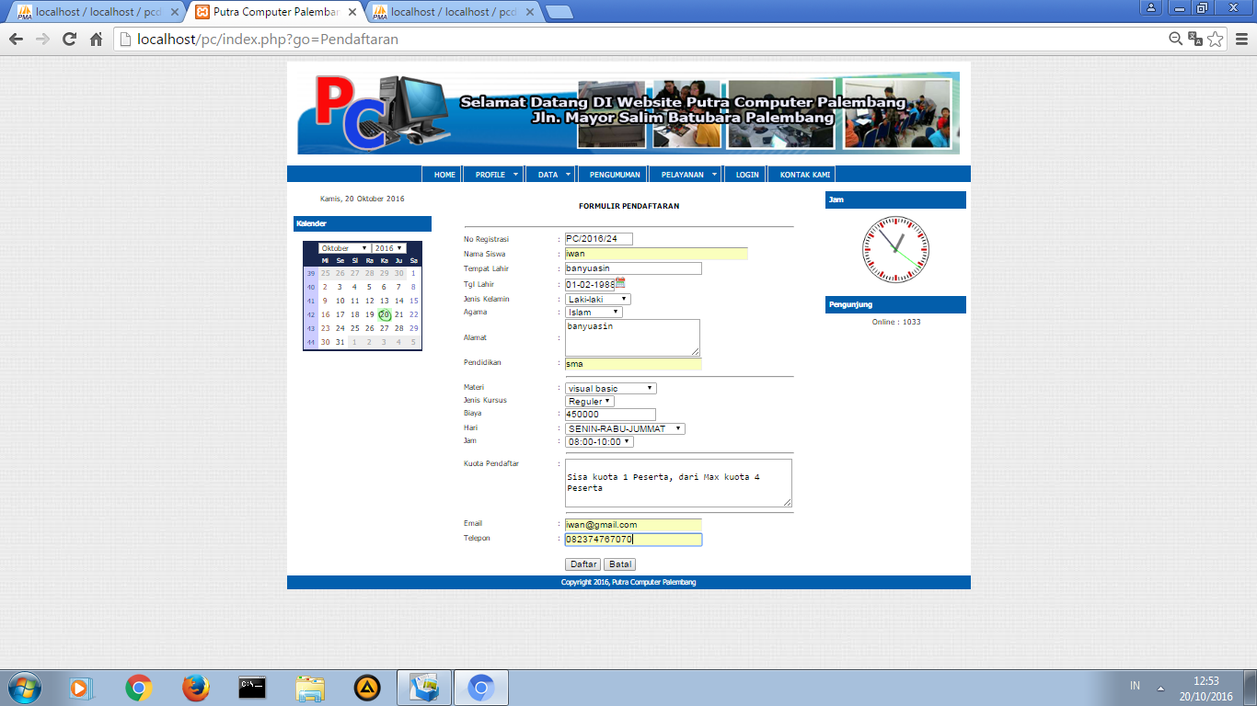

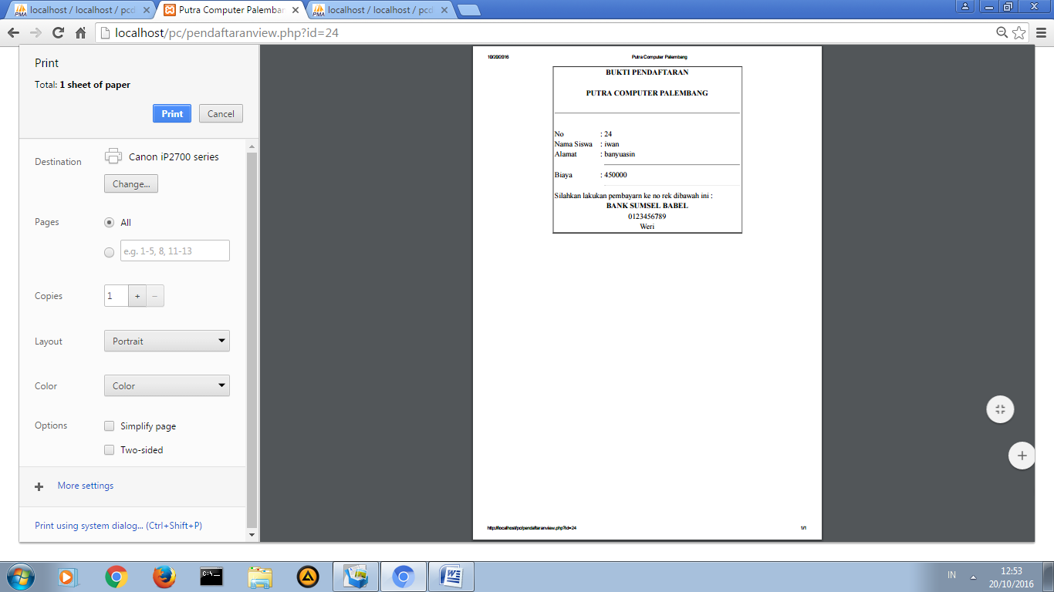

Gambar4.7 LayoutHalaman Pendaftaran dan Bukti daftar
- Menu Kontak Kami
Proses halaman kontak kami ini adalah program yang menampilkan kontak kami yang ada pada PutraComp palembang. Adapun tampilan halaman kontak kami seperti terlihat pada Gambar 4.8 dibawah ini:
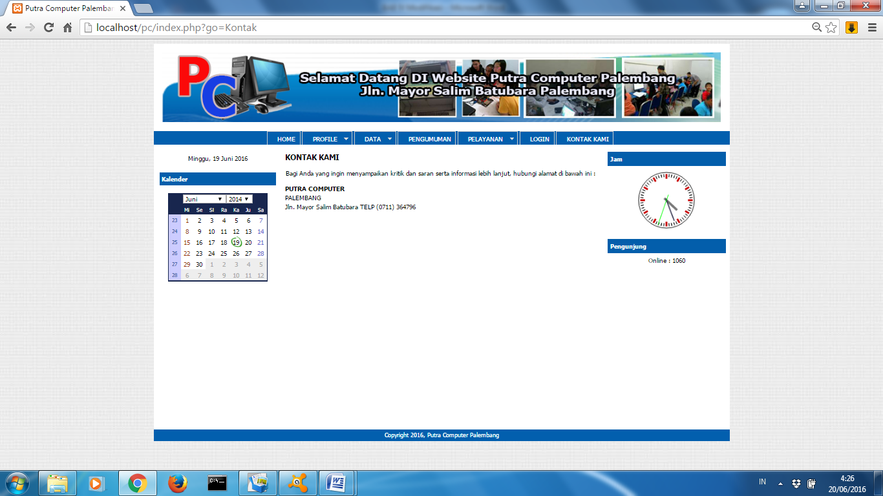

Gambar4.8 Layout Halaman Kontak Kami
4.2.1.2 Program Antarmuka Calon Siswa Sudah Daftar
- Menu Login danUpload Bukti Bayar
Halaman login merupakan tampilan awal saat akan mengakses sistem website tersebut. Tampilan login berisi username,passworddan levelyang didapat dari admin yaitu user harus melakukan login terlebih dahulu sebelum masuk ke sistem.
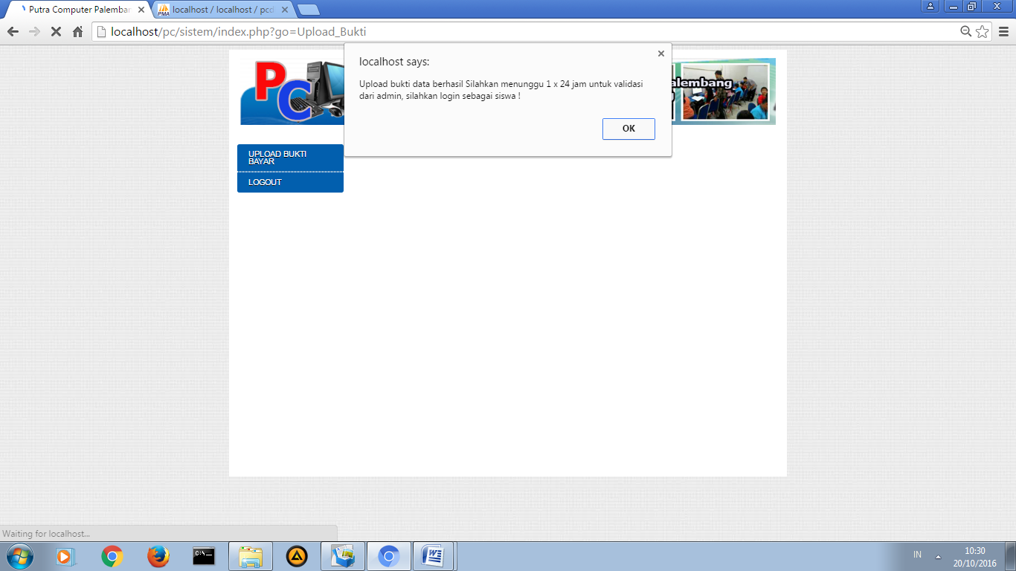
Setelah melakukan login yaitu akan tampil halaman utama berisi halaman utama, upload bukti bayar dan logout
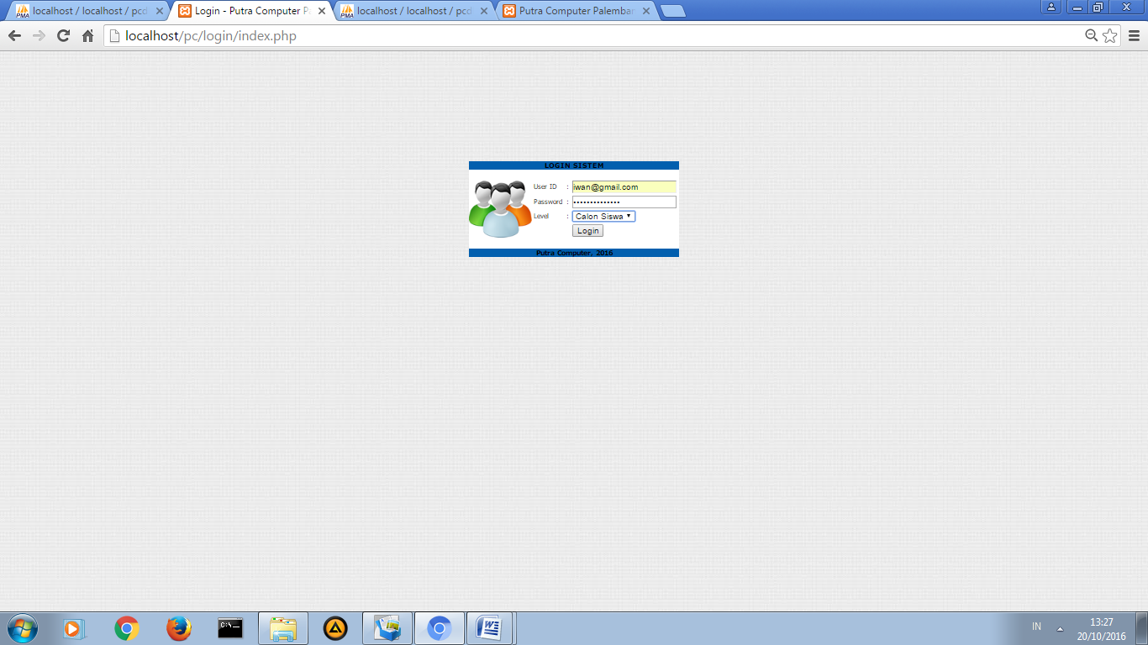

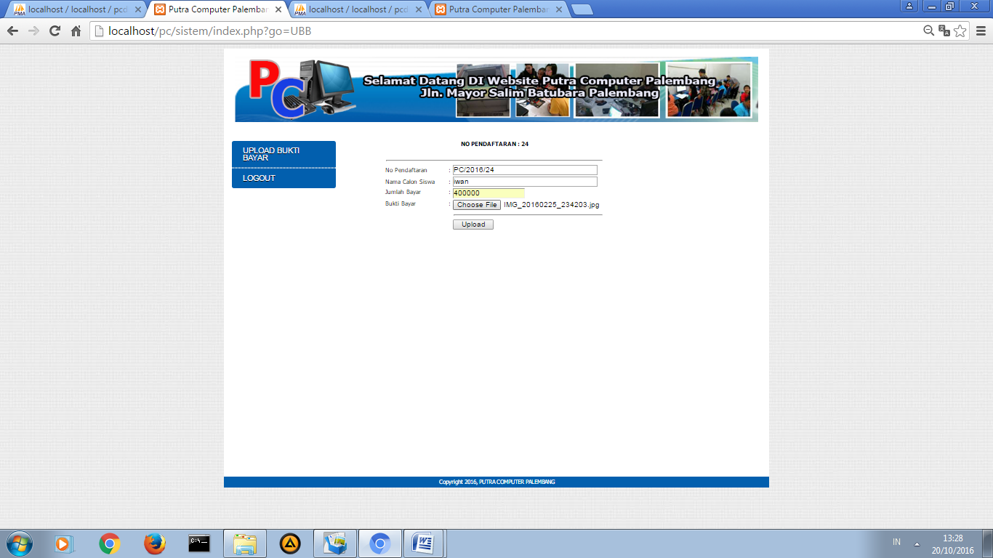

Gambar4.9 Layout Halaman Login Dan Menu Utama
Pada Gambar 4.9 diatas terdapat formupload bukti bayar yang berisi no pendaftaran, nama calon siswa, jumlah bayar, bukti bayar dan button upload guna menunjukkan bukti pembayaran kursus, pada form pembayaran terdapat buttonuploadketika button upload di klik maka akan tampil informasi upload data berhasil.

      - Program Antarmuka Siswa
- Antarmuka Halaman Login dan Menu Utama Siswa
Halaman login merupakan tampilan awal saat akan mengakses sistem website tersebut. Tampilan login berisi username,password dan level yang didapat dari admin yaitu user harus melakukan login terlebih dahulu sebelum masuk ke sistem.
Setelah melakukan login yaitu akan tampil halaman utama berisi jadwal, nilai dan logout. Adapun tampilan login dan menu utama siswa seperti terlihat pada Gambar 4.10 dibawah ini :
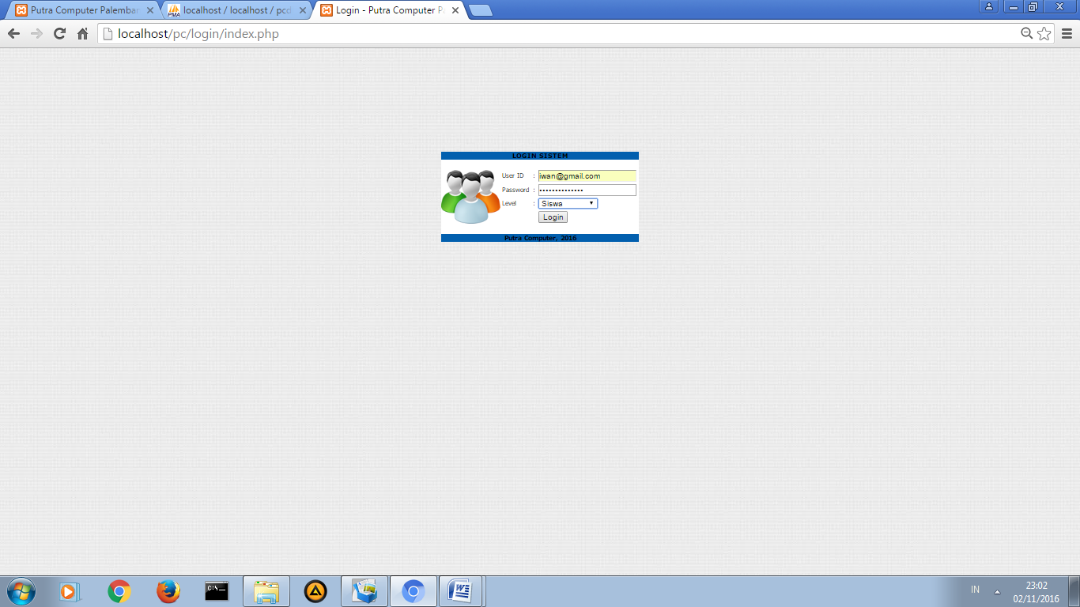

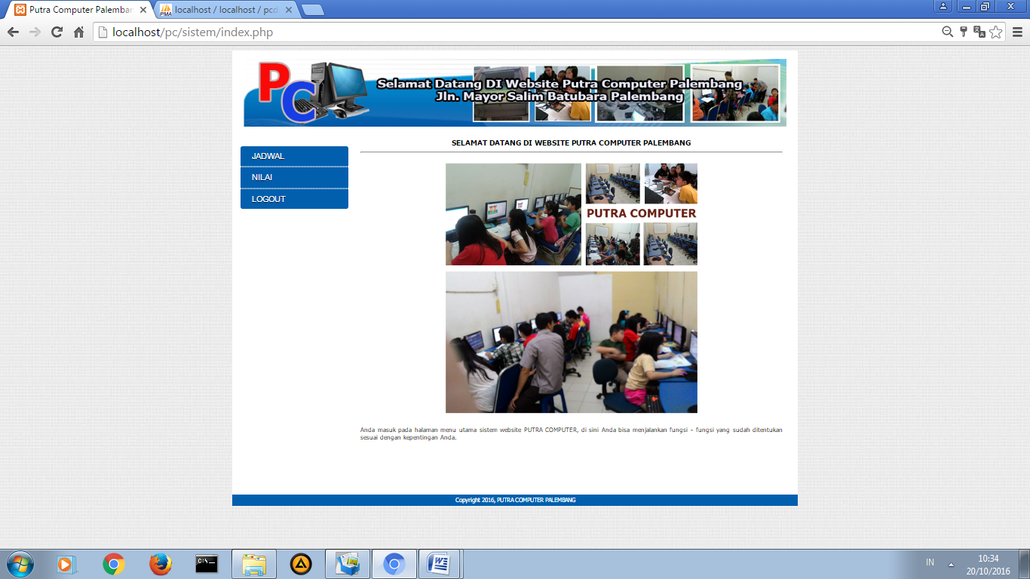

Gambar4.10 Layout Halaman Login dan Menu Utama

- Menu Jadwal
Menu jadwal siswa menampilkan jadwal yang dipilih pada saat melakukan pendaftaran. Adapun tampilan jadwal siswa seperti terlihat pada Gambar 4.11 dibawah ini :
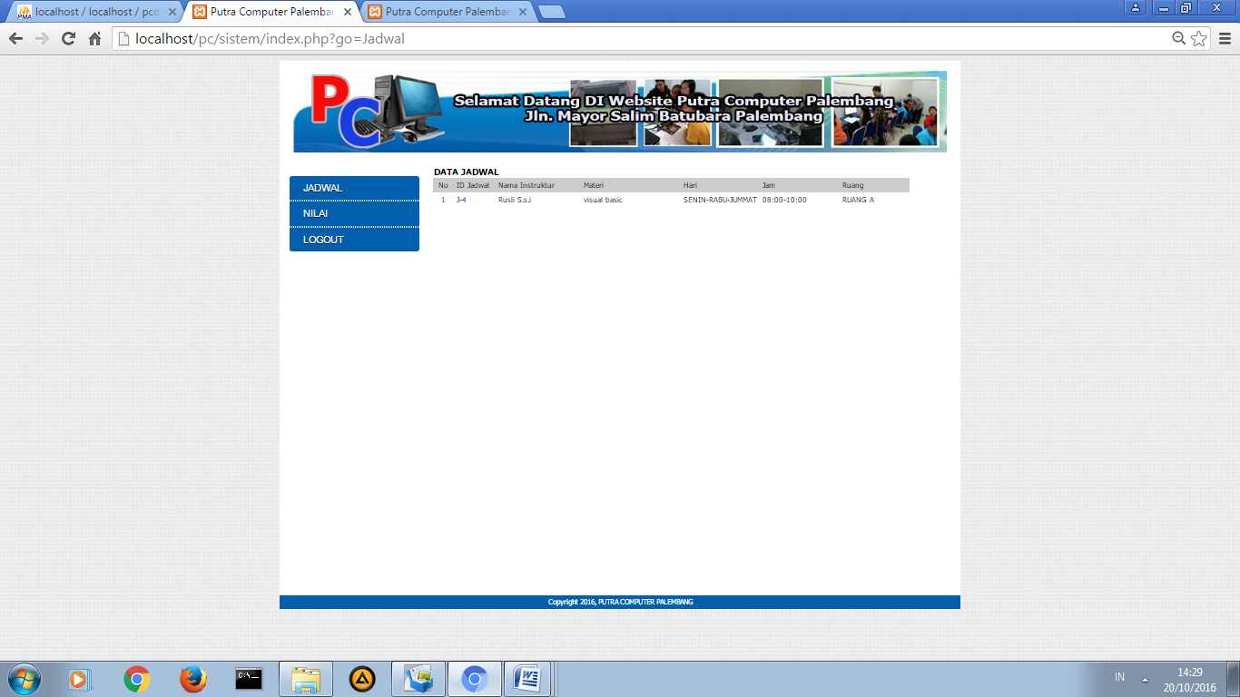

Gambar4.11 Layout Halaman Jadwal
Pada Gambar 4.11 diatas terdapat jadwal siswa yang berisi no, kode jadwal, nama instruktur, nama materi, hari jam dan ruang.
- Menu Nilai
Halaman nilai berfungsi menampilkan nilai siswa yang telah di input oleh instruktur. Adapun tampilan nilai siswa Seperti terlihat pada Gambar 4.12 dibawah ini :

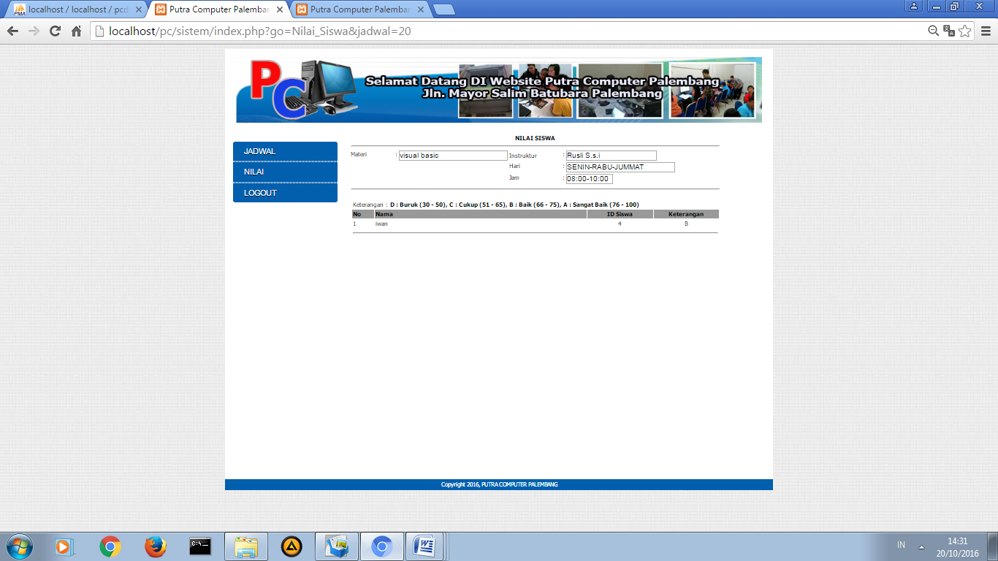

Gambar4.12 Layout Halaman Nilai Siswa
Pada Gambar 4.12 diatas terdapat materi, hari, jam, instruktur pada bagian tabel berisi nama, id siswa dan keterangan nilai.
      - Program Antarmuka Instruktur
- Antarmuka Halaman Login dan Menu Utama Instruktur
Halaman login merupakan tampilan awal saat akan mengakses sistem website tersebut. Tampilan login berisi username,password dan level yang didapat dari admin yaitu user harus melakukan login terlebih dahulu sebelum masuk ke sistem.
Setelah melakukan login yaitu akan tampil halaman utama berisi home jadwal, absensi, nilai dan logout. Berikut adalah Gambar tampilan halaman login masuk ke halaman utama instruktur :

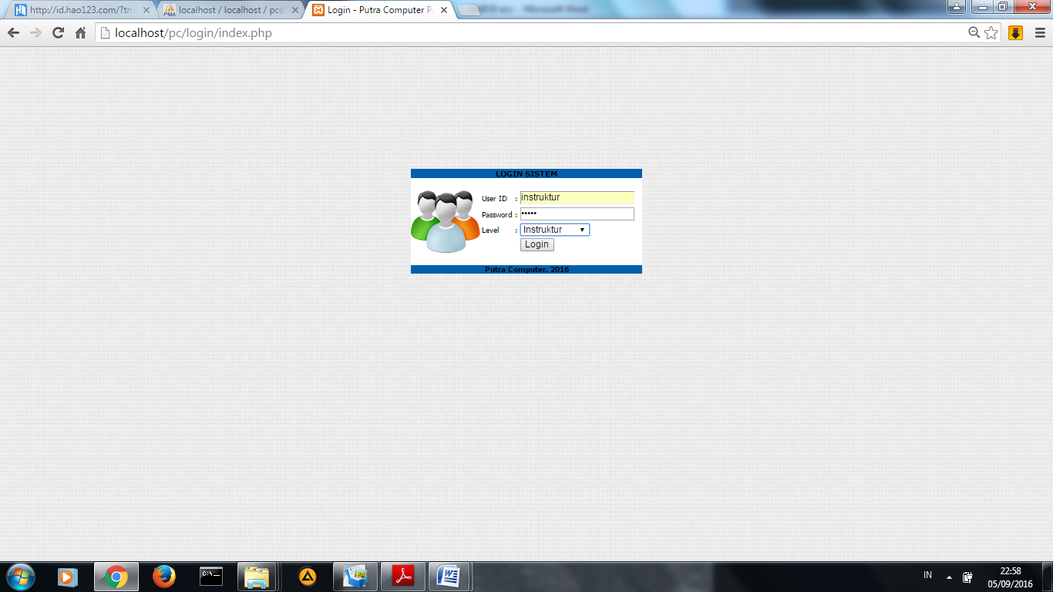

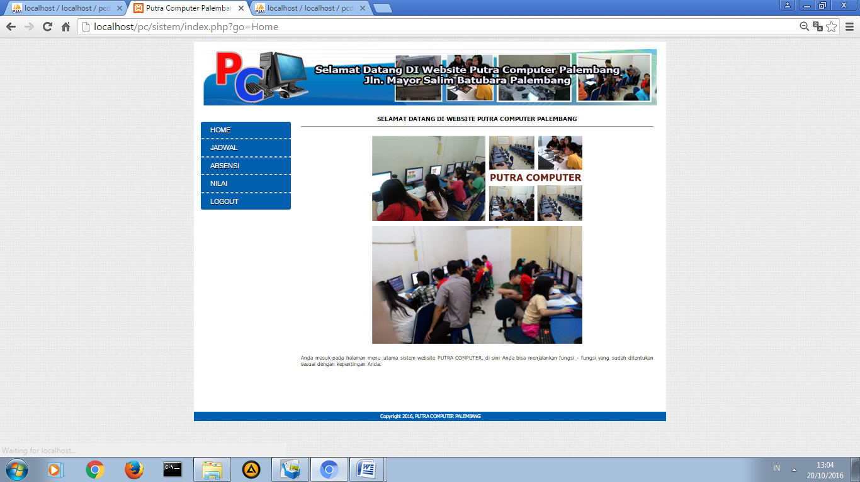

Gambar4.13 Layout Halaman Login Dan Menu Utama
- Halaman Jadwal
Halaman ini berfungsi menampilkan jadwal instruktur. Adapun tampilan jadwal seperti terlihat pada Gambar 4.14 dibawah ini :

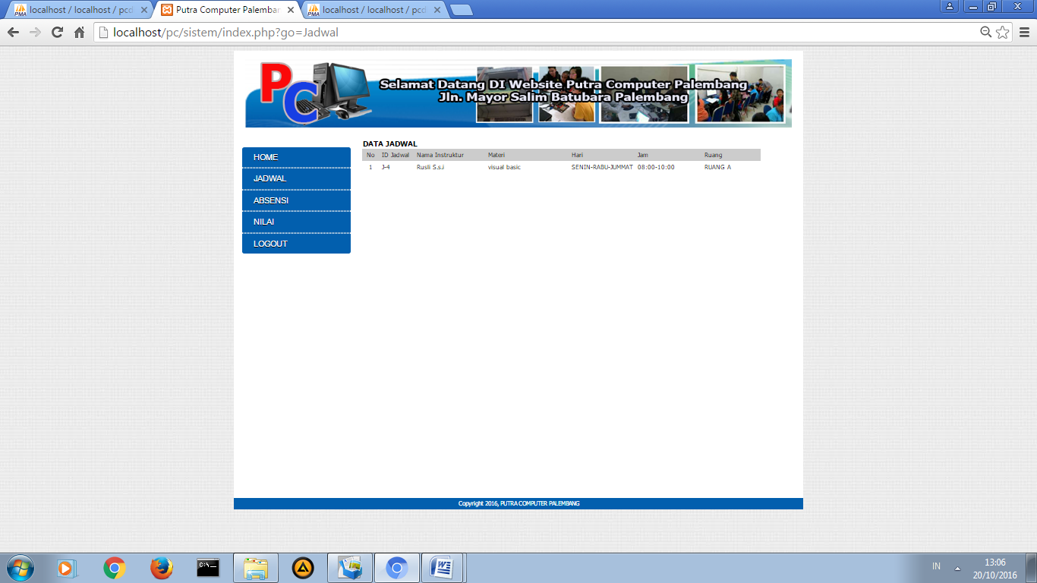

Gambar4.14 Layout Halaman Jadwal Instruktur
Pada Gambar 4.14 diatas berisi no, id jadwal, nama instruktur , materi, hari, jam dan ruang.
- Menu Absensi
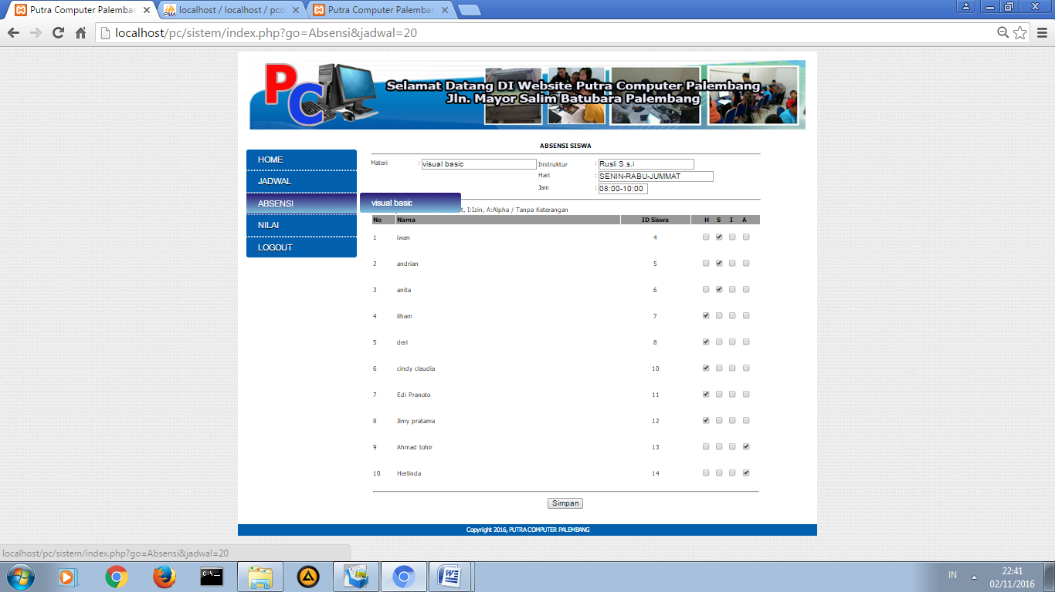
Menu absensi menampilkan absensi siswa yang akan di inputkan oleh instruktur adapun tampilan absensi seperti terlihat pada Gambar 4.15 dibawah ini :

Gambar4.15 Layout InputAbsensi Siswa
PadaGambar 4.15diatas berisi materi, hari jam, instruktur pada tabel terdapat nama, id siswa, dan keterangan hadir.
- Menu Nilai Siswa
Menu nilai siswa berfungsi menampilkan data nilai siswa yang akan diinputkan oleh instruktur adapun tampilan nilai siswa seperti terlihat pada Gambar 4.16 dibawah ini :
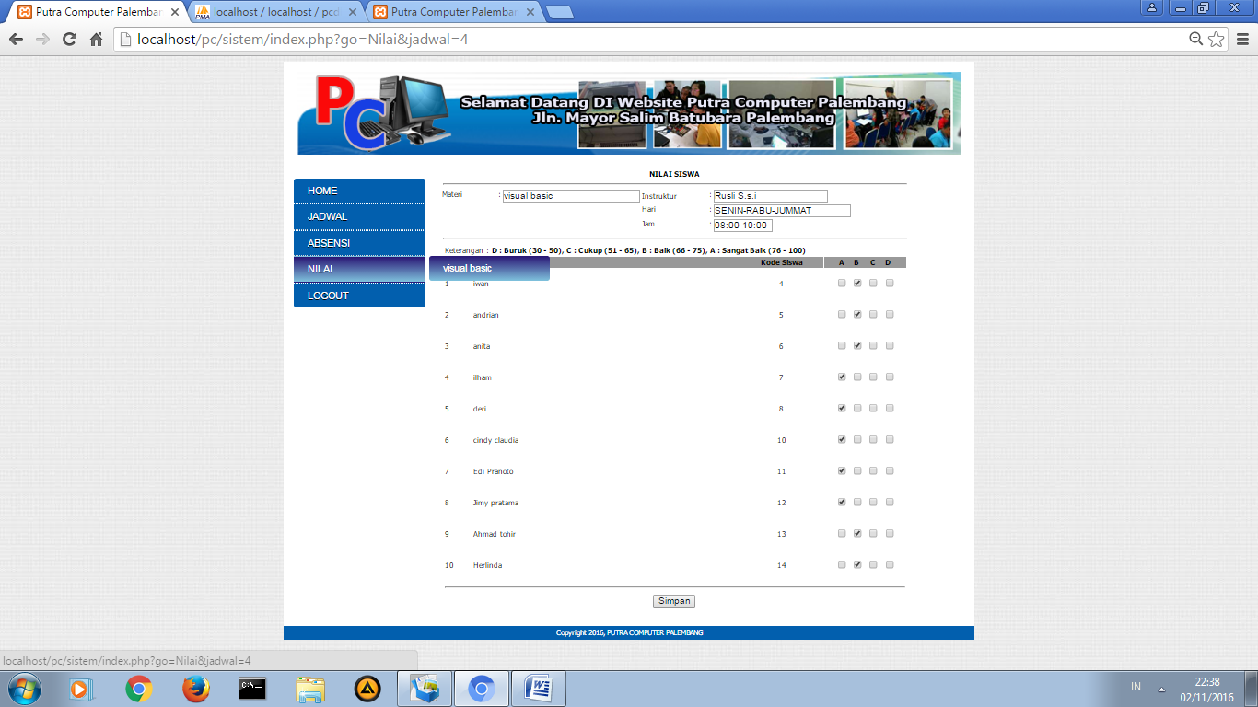

Gambar4.16 Layout Input Nilai
Pada Gambar 4.16 diatasberisi materi, hari jam, instruktur pada tabel terdapat nama, kode siswa, dan keterangan nilai.

      - Program Antarmuka Admin
- Menu Login dan Menu Utama Admin
Halaman login merupakan tampilan awal saat akan mengakses sistem website tersebut. Tampilan login berisi username, password dan level yaitu user harus melakukan login terlebih dahulu sebelum masuk ke sistem.
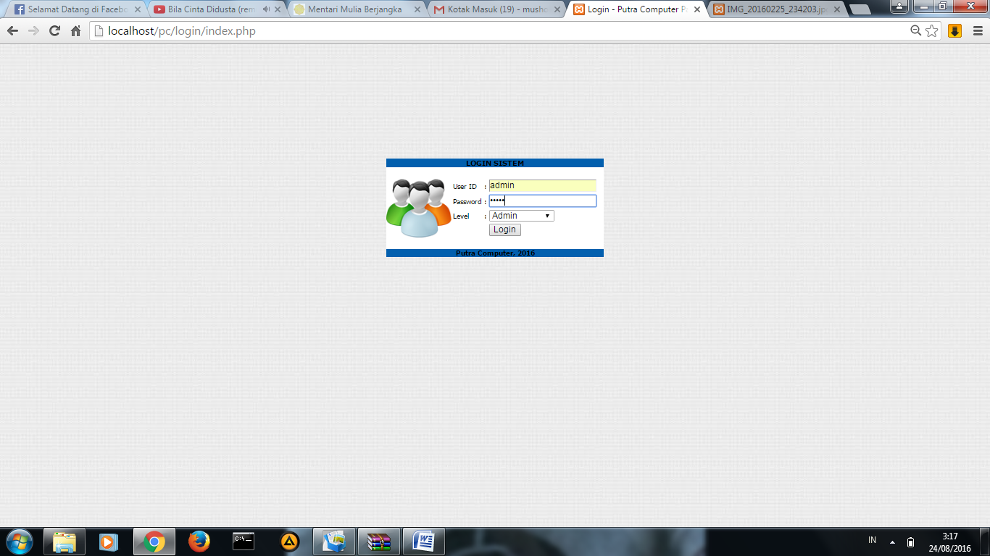
Setelah melakukan login yaitu akan tampil halaman utama berisi menu-menu seperti data user, data siswa, data instruktur, data materi, data jadwal, data pengumuman, data pendaftaran, data pembayaran absensi dan nilai. Admin punya hak akses sepenuhnya melakukan pengolahan data. Berikut adalah Gambar tampilan halaman login masuk ke halaman utama :

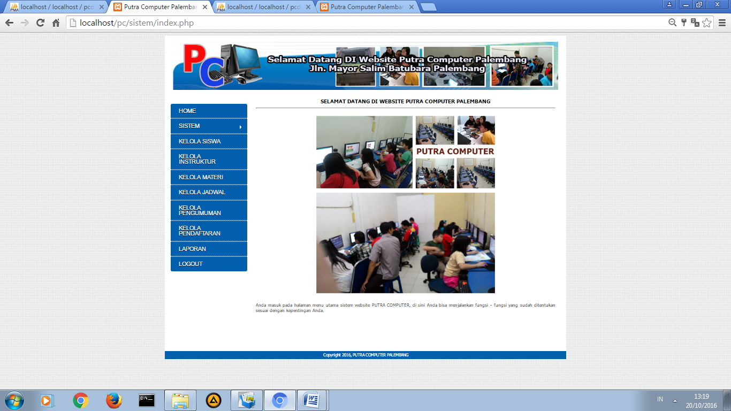

Gambar4.17 Layout Halaman Login dan Menu Utama

- Menu Data Sistem
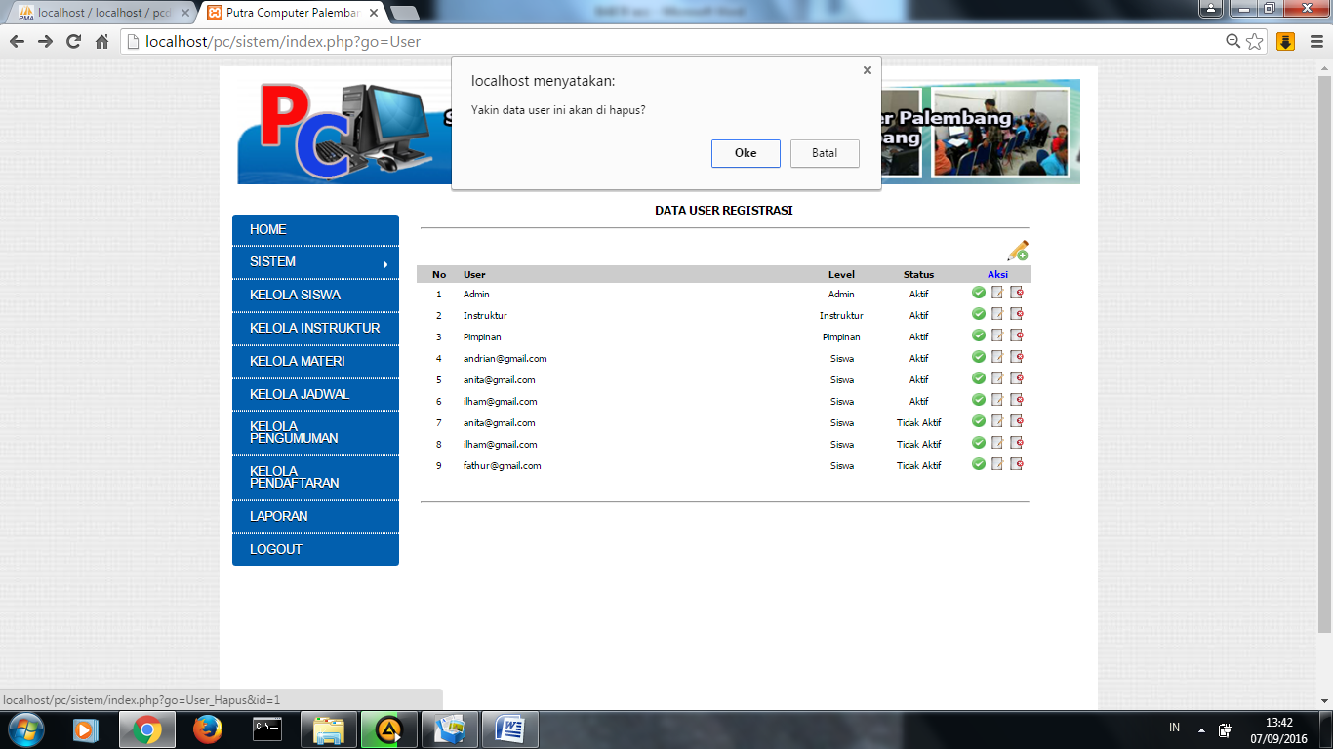
Halaman data sistem terdapat data user berfungsi menampilkan data para pengguna sistem website yang bisa melakukan login seperti calon siswa, siswa, instruktur, admin dan pimpinan.Pada tabel menu sistem tersebut berisi : user, level, status pengguna, dan aksi yang dapat berfungsi melakukan perubahan data. Berikut adalah Gambar tampilan halaman data user :
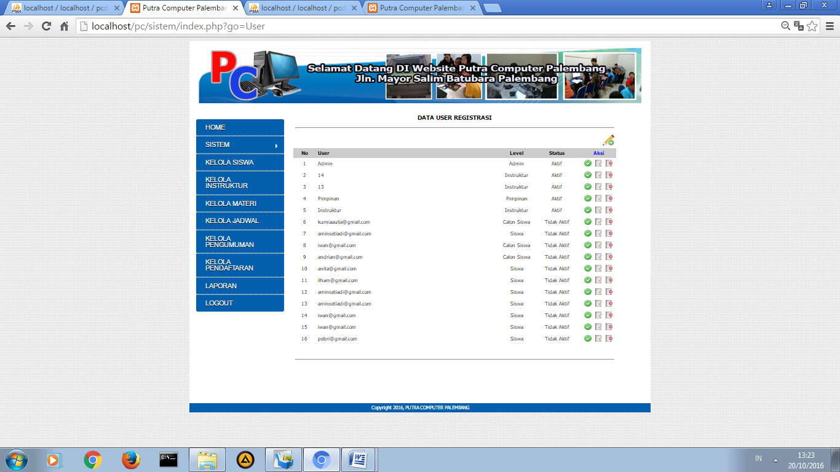

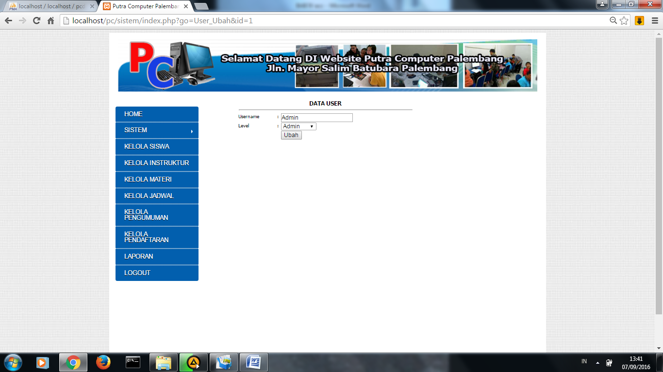
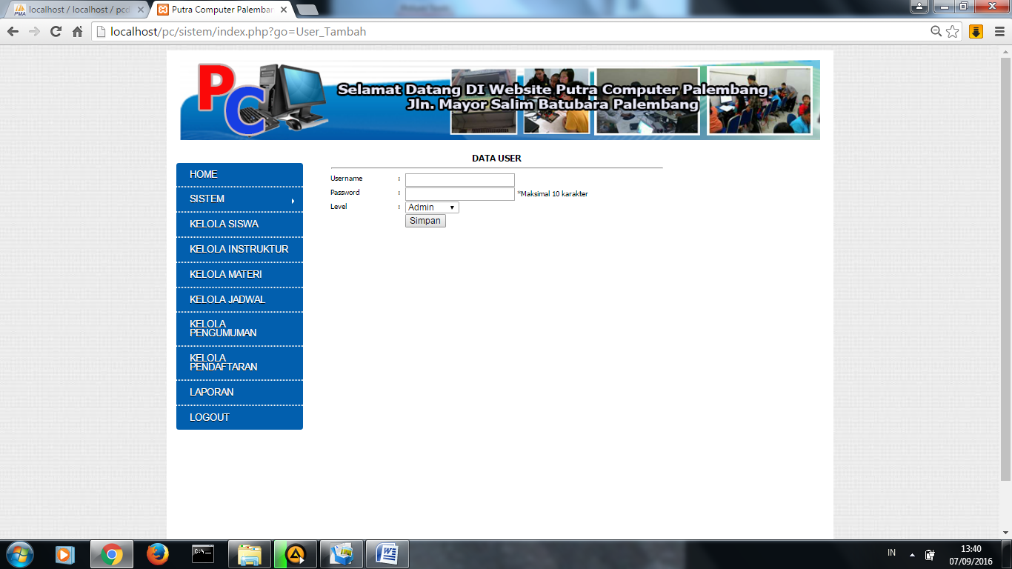

Gambar 4.18 Layout Data User
Pada halaman data user diatas terdapat tombol add data yang berfungsi untuk menambahkan data pengguna sistem. Halaman ini juga terdapat tombol edit untuk mengubah data dan tombol delete untuk menghapus data user.
- Menu Data Siswa
Halaman ini berfungsi menampilkan data siswa pada PutraComp Palembang.Halaman tersebut terdapat tabel bantu pencarian siswa yaitu hanya menginputkan nama siswa dan klik button cari, Pada tabel data tersebut berisi : no, kode siswa, nama, alamat, telepon, tanggal lahir dan aksiyang terdapat edit dan delete yaitu dapat berfungsi melakukan perubahan data siswa maupun menghapus data.Pada bagian atas tabel data siswa juga terdapat tombol add data yang berfungsi untuk menambah data siswa. Adapun tampilan data siswa seperti terlihat pada Gambar 4.19 dibawah ini :
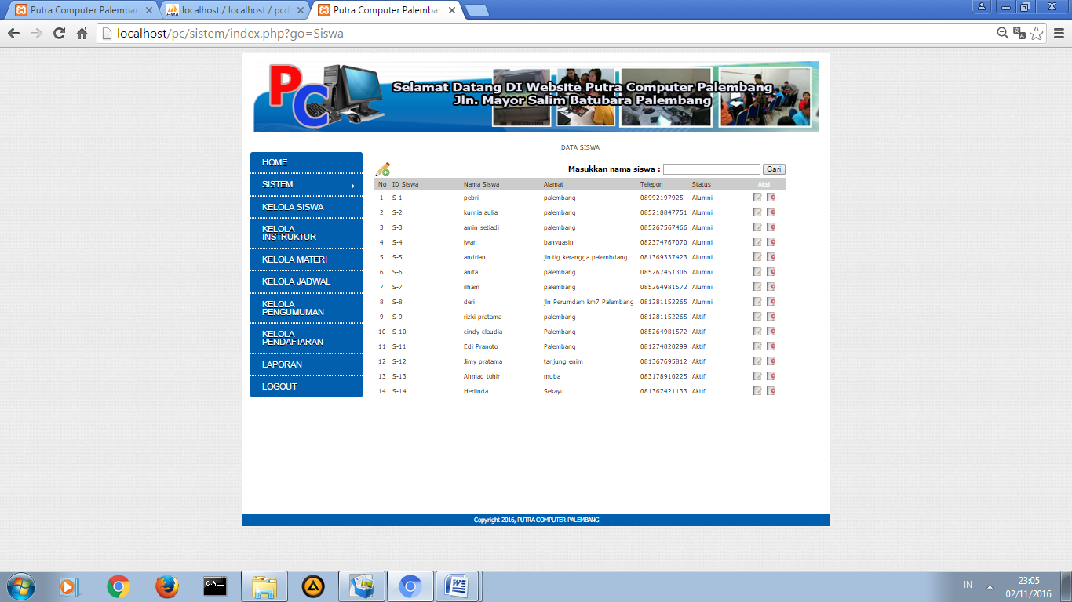

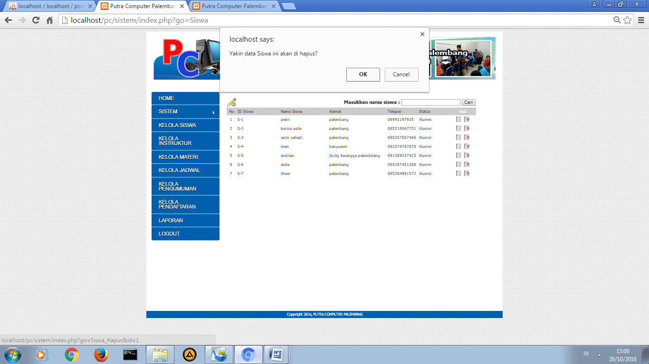

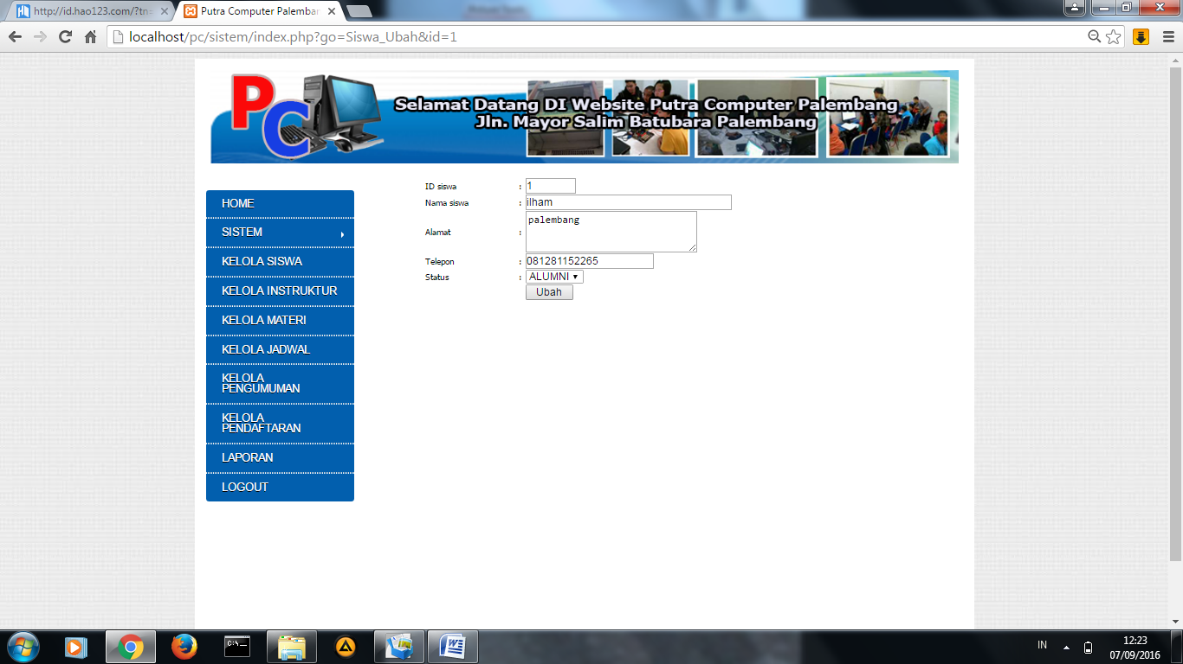
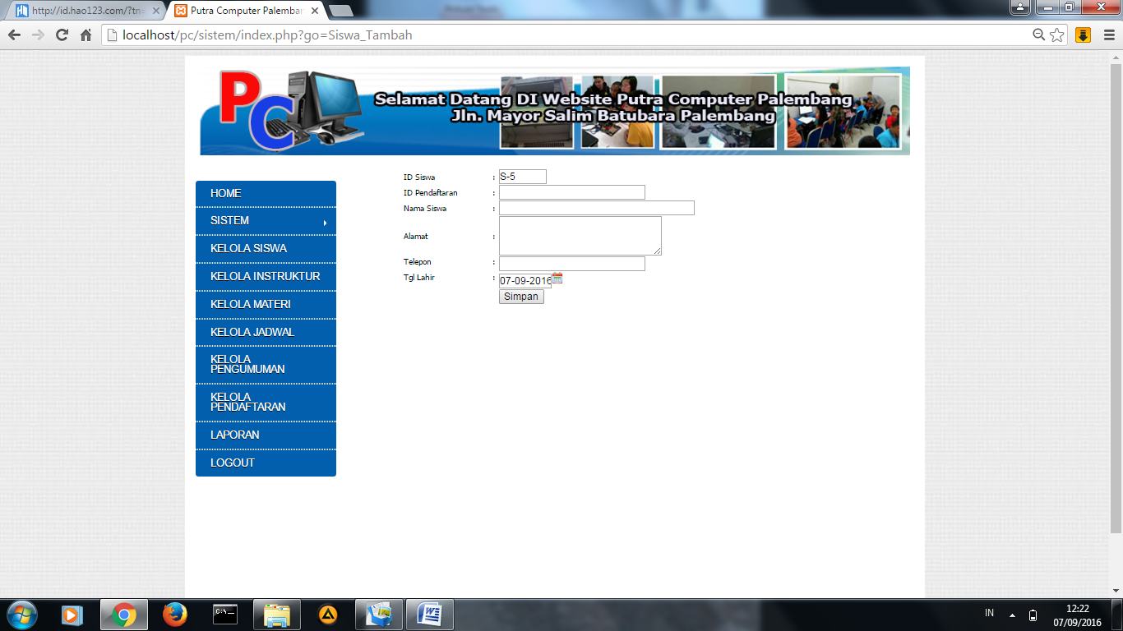

Gambar 4.19 Layout Data Siswa
- Menu Data Instruktur
Halaman ini berfungsi menampilkan data instruktur pada PutraComp Palembang. Halaman tersebut terdapat tabel bantu pencarian instruktur yaitu hanya dengan menginputkan nama instruktur dan klik button cari. Pada atas tabel data instruktur terdapat tombol add data yang berfungsi untuk menambah data instruktur. Sedangkan pada tabel data instruktur tersebut berisi : no, kode instruktur, nama instruktur, alamat,telepon, dan tanggal lahir dan aksiedit dan delete yaitu dapat berfungsi melakukan perubahan data instrukturdan menghapus data instruktur.Adapun tampilan data instruktur seperti terlihat pada Gambar 4.20 dibawah ini :
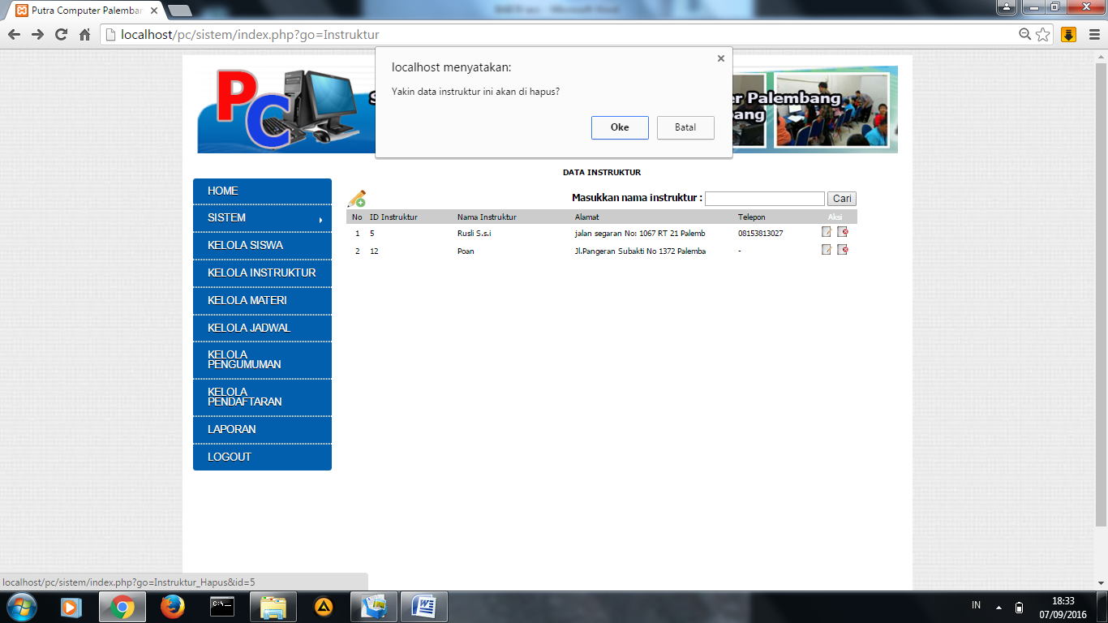

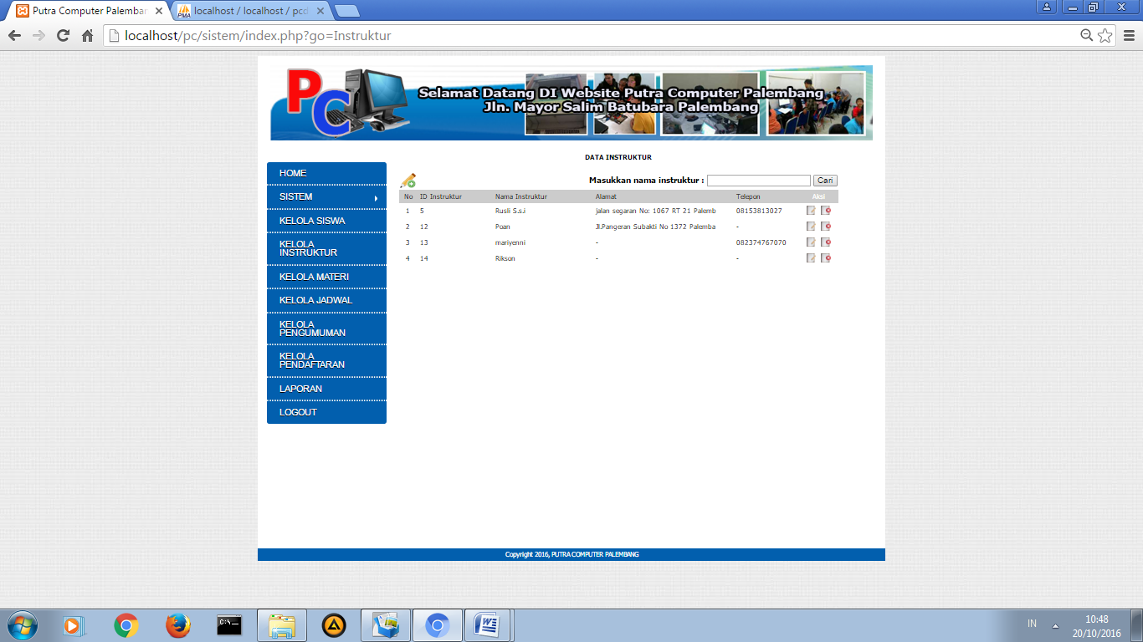

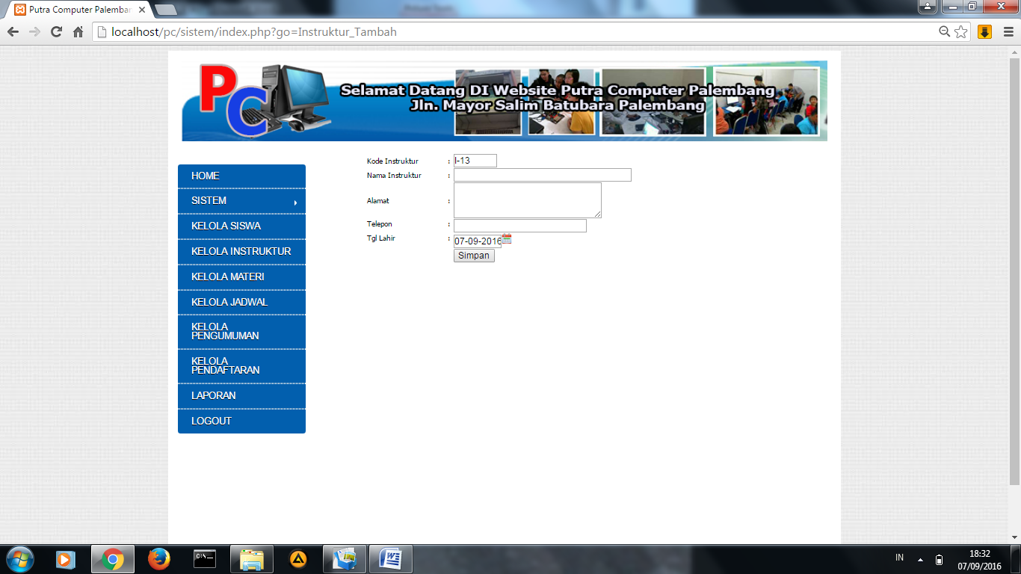
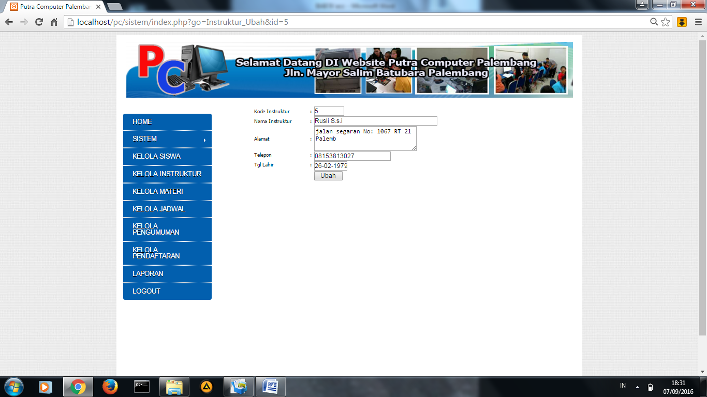

Gambar 4.20 Layout Data Instruktur
- Menu Data Materi
Halaman ini berfungsi menampilkan data materi pada PutraComp Palembang.Pada halaman data materi terdapat tabel bantu pencarian data materi dengan menginputkan nama materi dan klik button cari, pada tabel materi terdapat tombol add data yang berfungsi untuk menambah data materiyang berisi kode materi, biaya privat, biaya reguler dan aksiedit dan deleteyaitu dapat berfungsi perubahan data materi dan menghapus data materi.Adapun tampilan data materi seperti terlihat pada Gambar 4.21 dibawah ini :
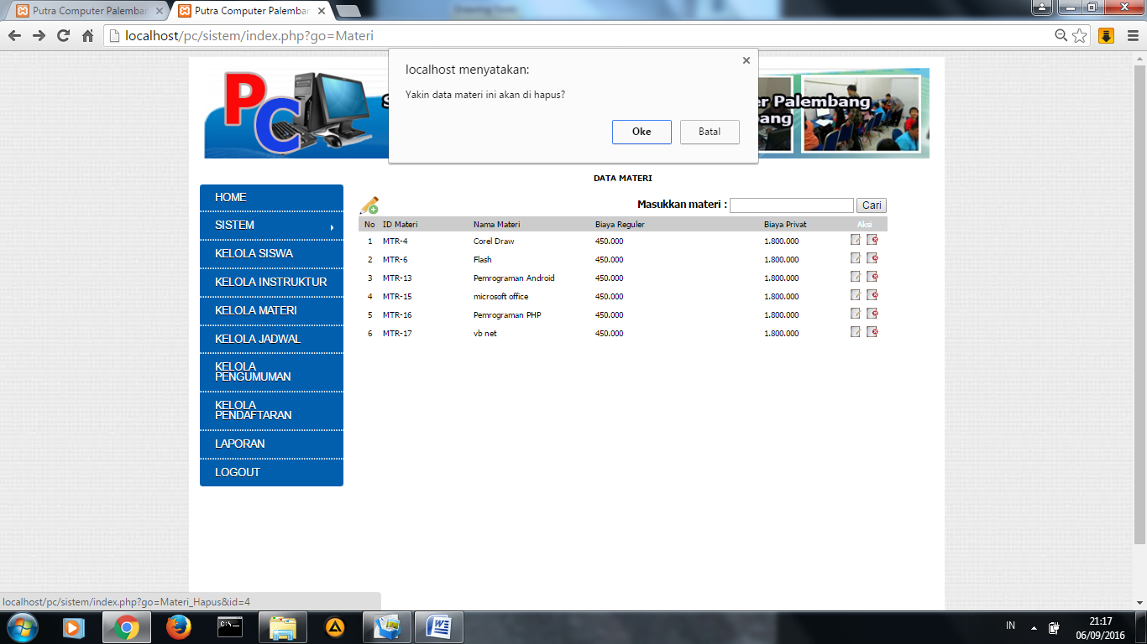
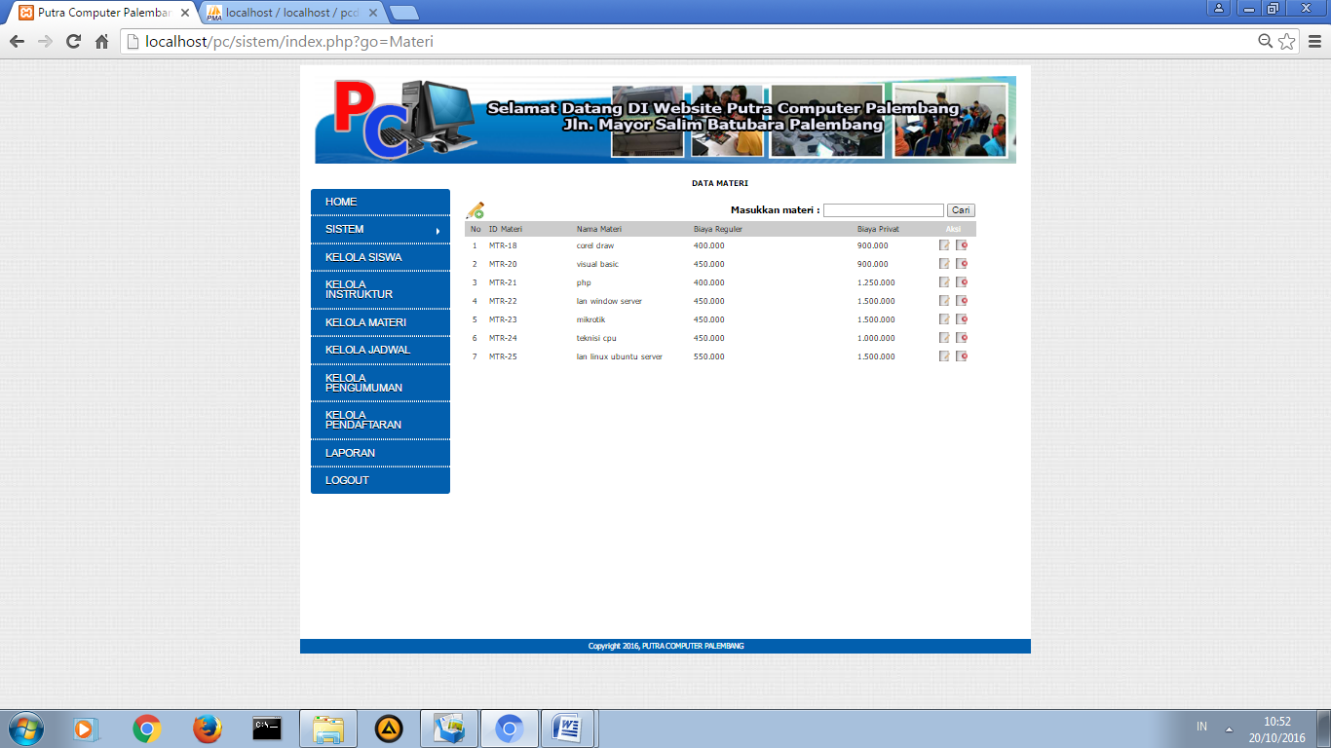

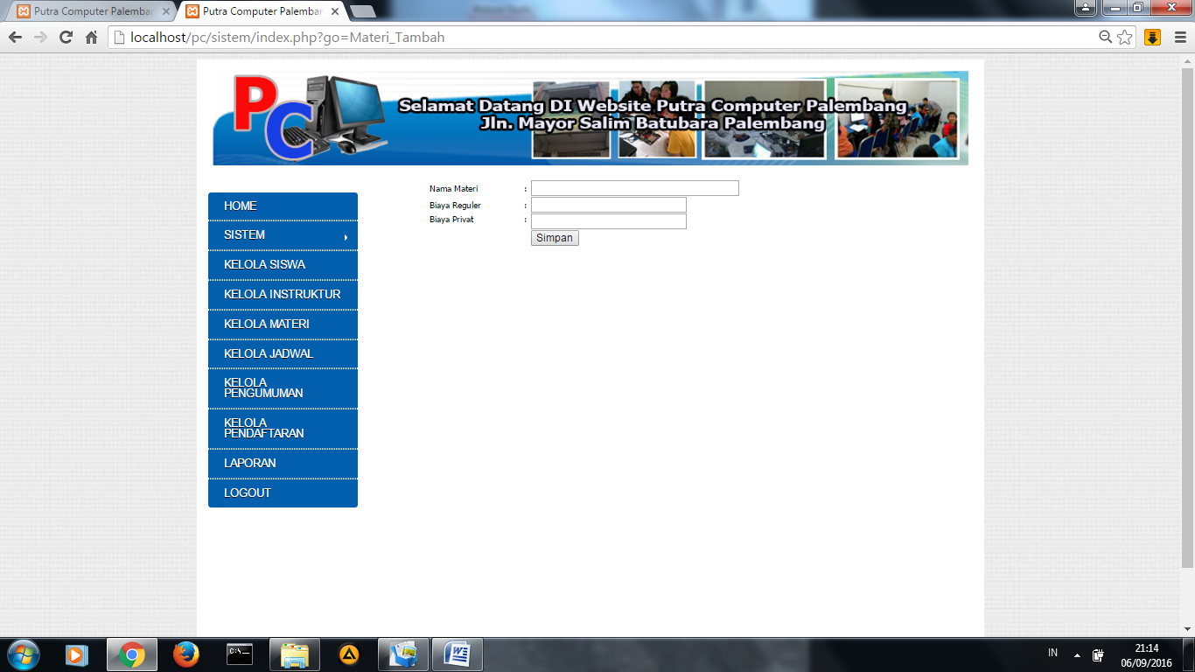
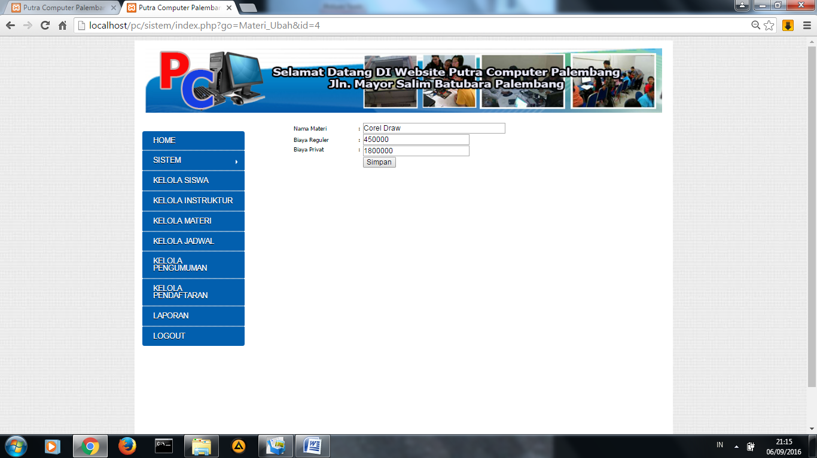

Gambar 4.21 Layout Data Materi
- Menu Data Jadwal
Halaman ini berfungsi menampilkan data jadwal pada PutraComp Palembang. pada tabel jadwal terdapat tombol add data yang berfungsi untuk menambah data jadwal yang berisi id jadwal, materi, hari, jam, ruang, kuota isi, kuota sisa, kuota max instruktur dan aksiedit dan delete yaitu dapat berfungsi perubahan data jadwal dan menghapus data jadwal.Adapun tampilan data jadwal seperti terlihat pada Gambar 4.22 dibawah ini :
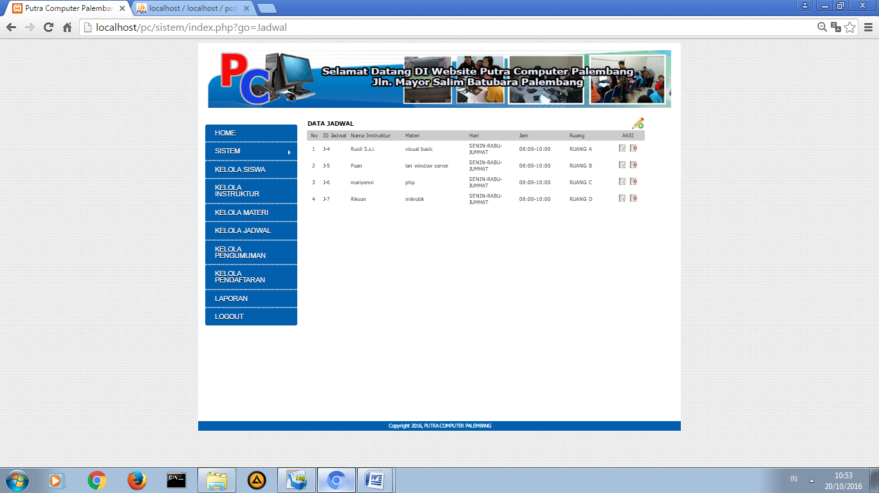

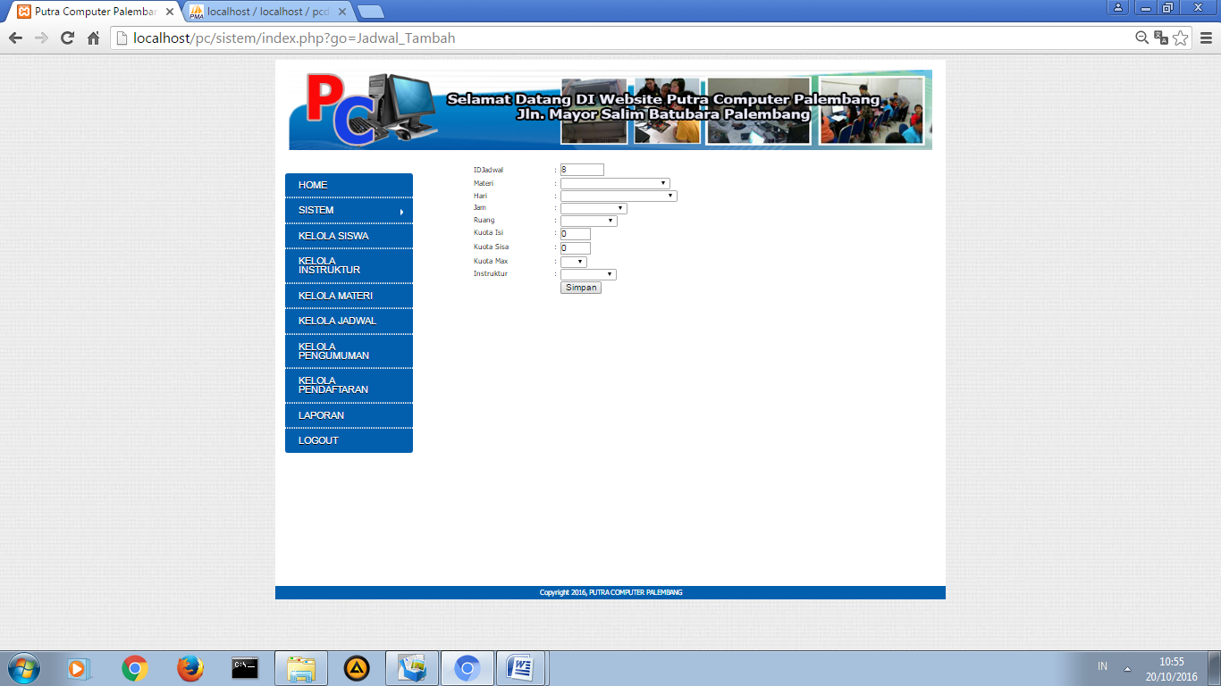
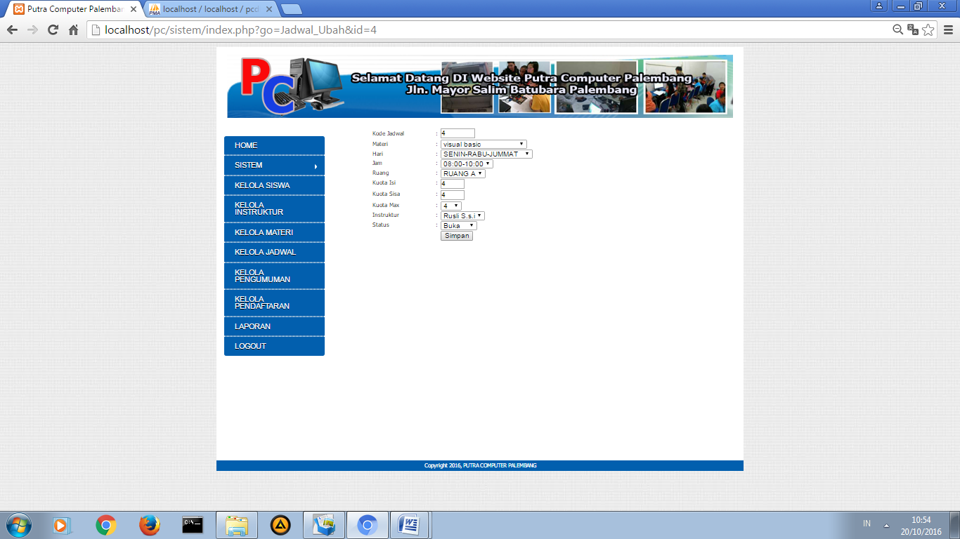

Gambar 4.22 Layout Data Jadwal
- Menu Pengumuman
Halaman ini berfungsi menampilkan data pengumuman pada PutraComp Palembang. Adapun tampilan pengumuman seperti terlihat pada Gambar 4.23 dibawah ini:
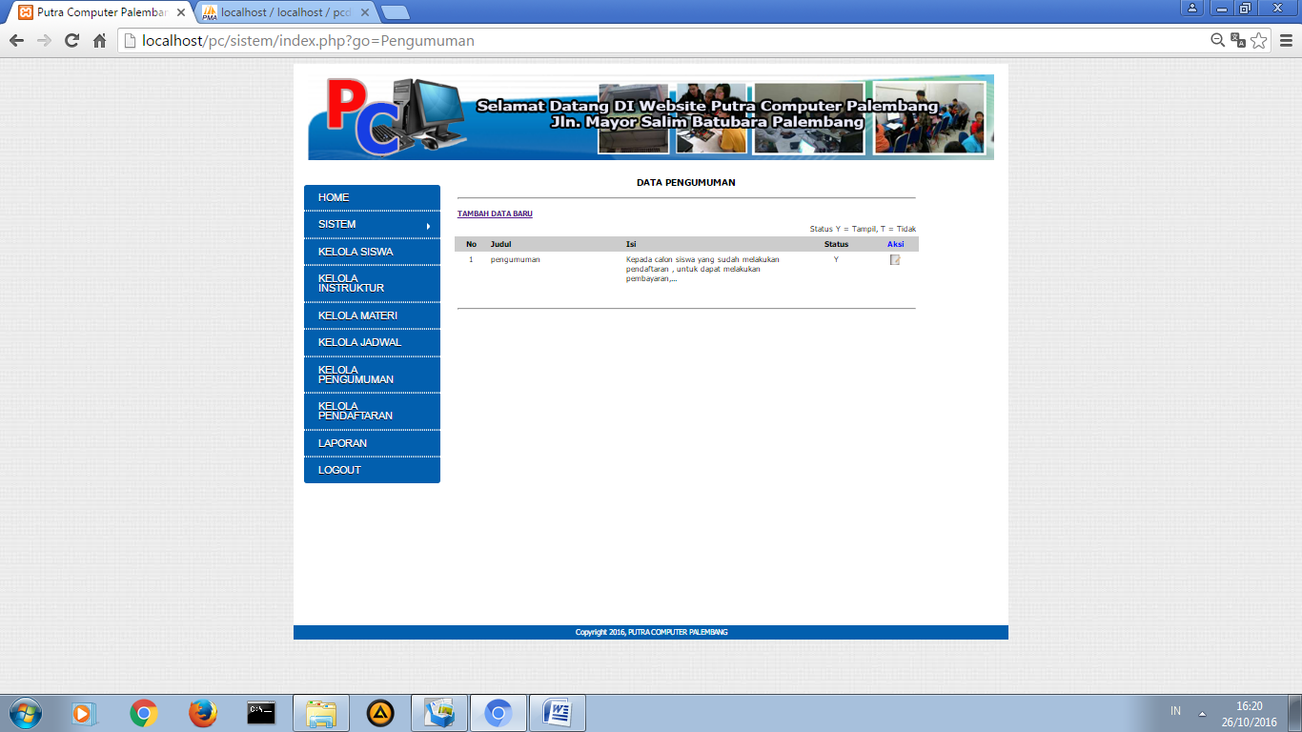

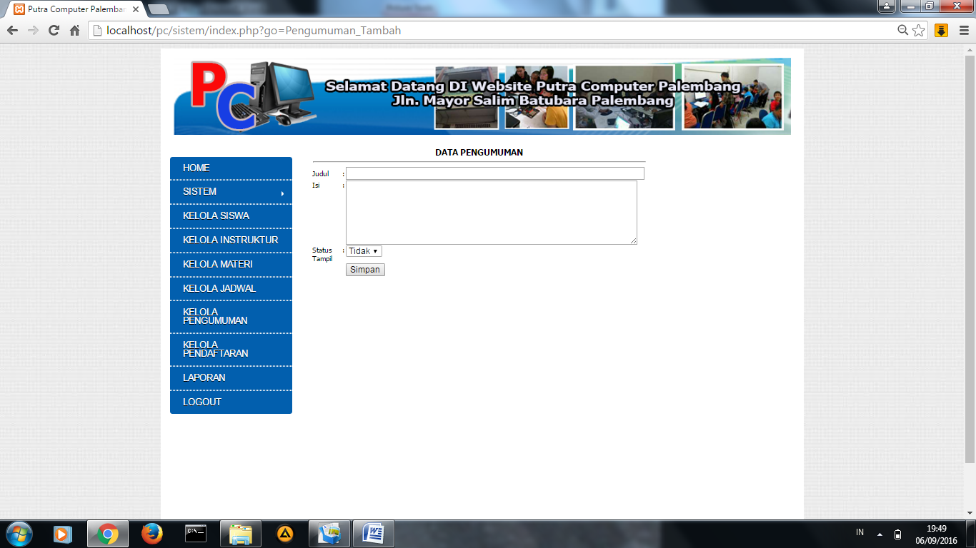
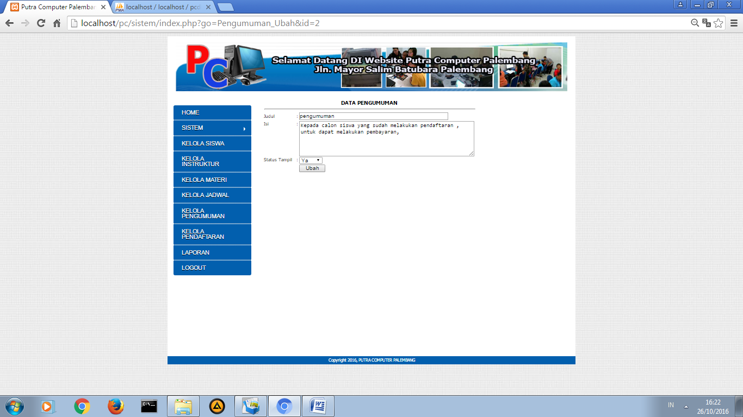

Gambar 4.23 Layout Halaman Pengumuman
pada Gambar 4.23 diatas terdapat tombol tambah data baru dan ubah data yang berfungsi untuk menambah dan mengubah data pengumuman yang berisi judul, isi, status tampil button simpan dan ubah
- MenuValidasiData Pendaftaran
Halaman ini berfungsi menampilkan data pendaftaran pada PutraComp Palembang.. Adapun tampilan data pendaftaran seperti terlihat pada Gambar 4.24 dibawah ini :
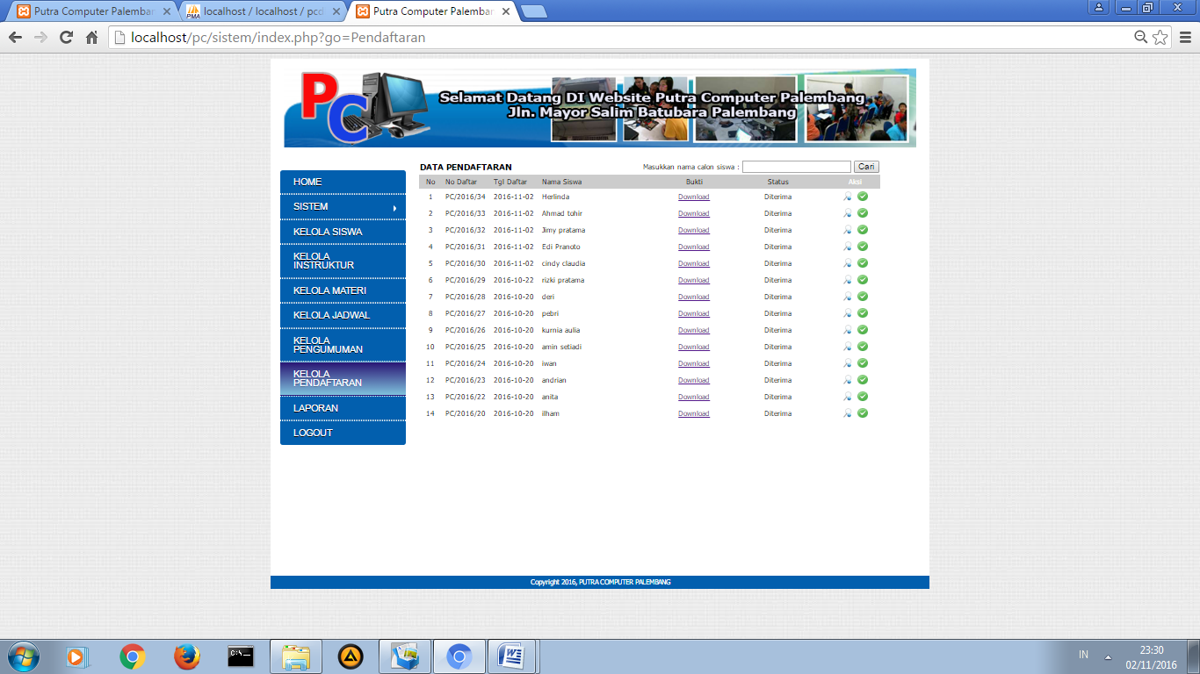

Gambar 4.24 Layout Halaman Data Pendaftaran
pada Gambar 4.24diatas terdapat tombol pencarian guna mempermudah mencari data siswa saat dibutuhkan, pada tabel terdapat validasi data pendaftaran dan lihat data
- Menu Laporan Data Siswa
Halaman ini berfungsi menampilkan informasi data siswa. Adapun tampilan data siswa seperti terlihat pada Gambar 4.25 dibawah ini :
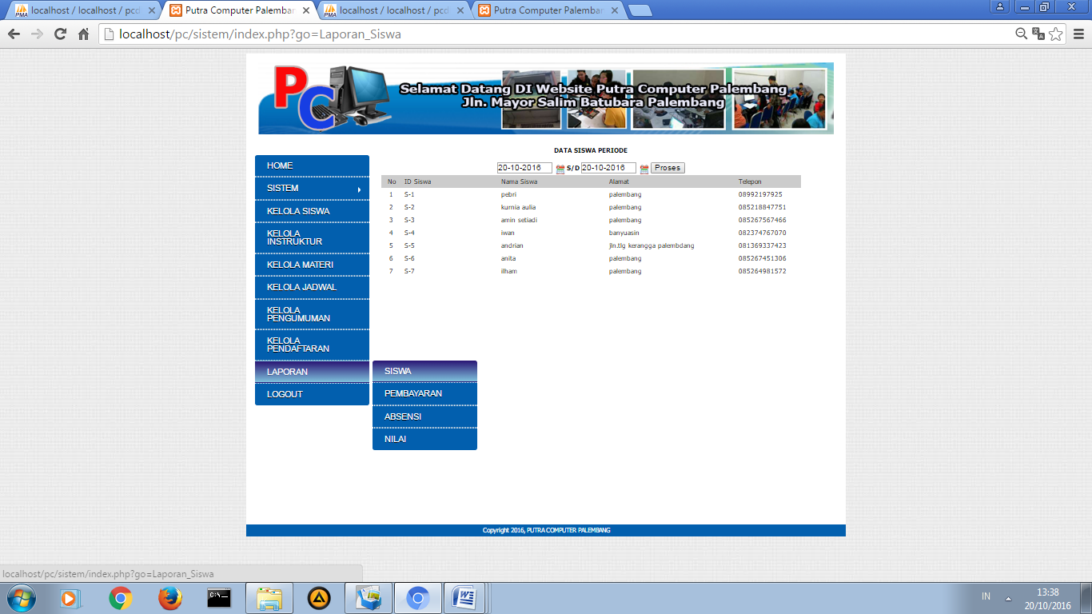

Gambar 4.25 Layout Halaman Data Siswa
Pada Gambar 4.25diatas terdapat informasi pencarian siswa dengan mengklik tanggal, bulan , tahun dan button proses, pada tabel berisi id siswa, nama siswa, alamat dan telepon.

- Menu Laporan Pembayaran
Halamanini berfungsi menampilkan data pembayaran yang di lakukan siswa yang berisi id, nama, tanggal dan aksi hapus. seperti terlihat pada Gambar 4.26 dibawah ini :
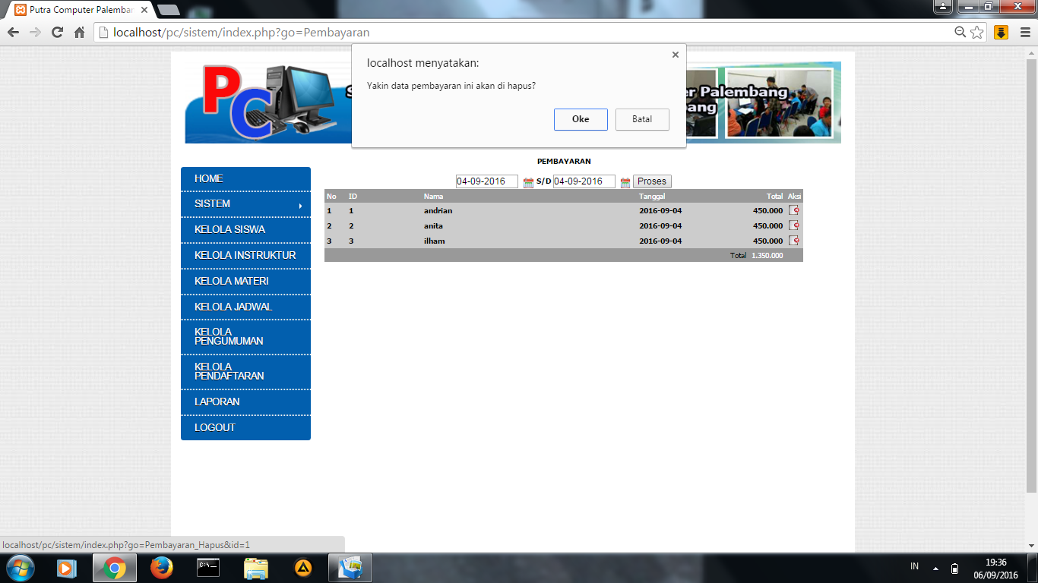
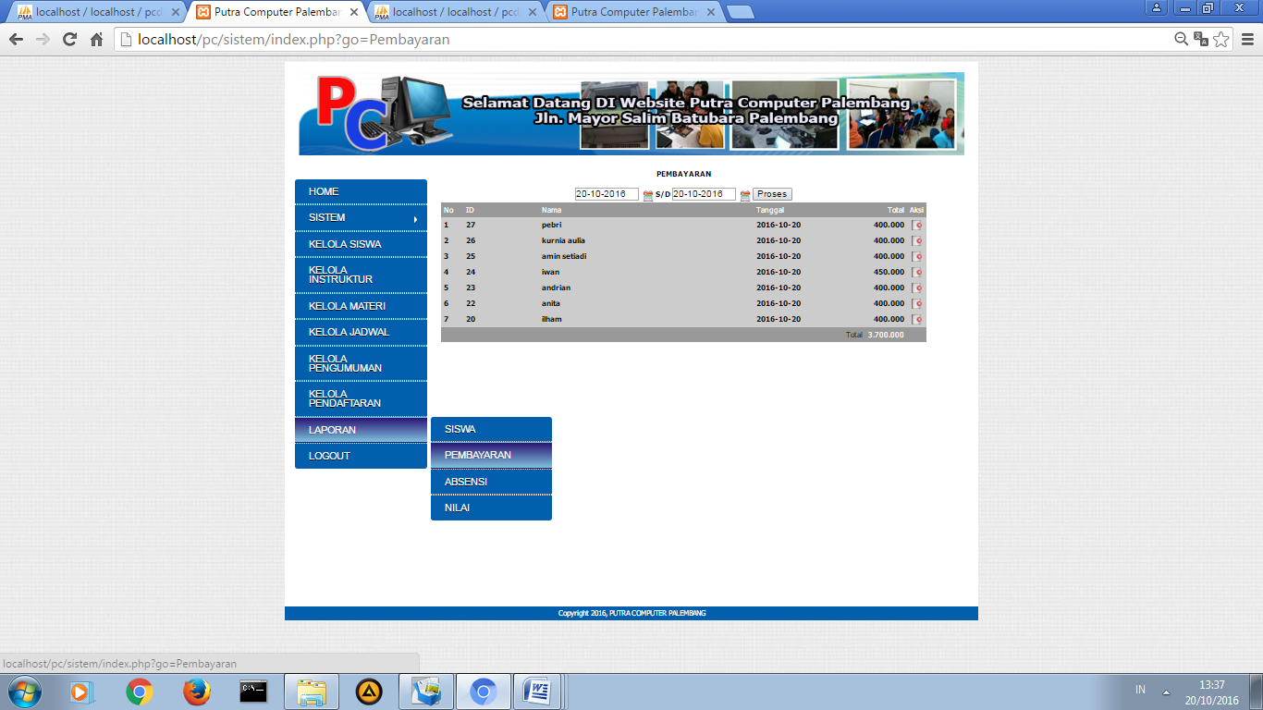

Gambar 4.26 Layout Halaman Data Pembayaran

11 Menu Laporan Data Absensi
Halamanini berfungsi menampilkan data absensi yang yang berisi materi, hari jam, instruktur pada tabel terdapat nama, id siswa, dan keterangan hadir Adapun tampilan absensi seperti terlihat pada Gambar 4.27 dibawah ini :

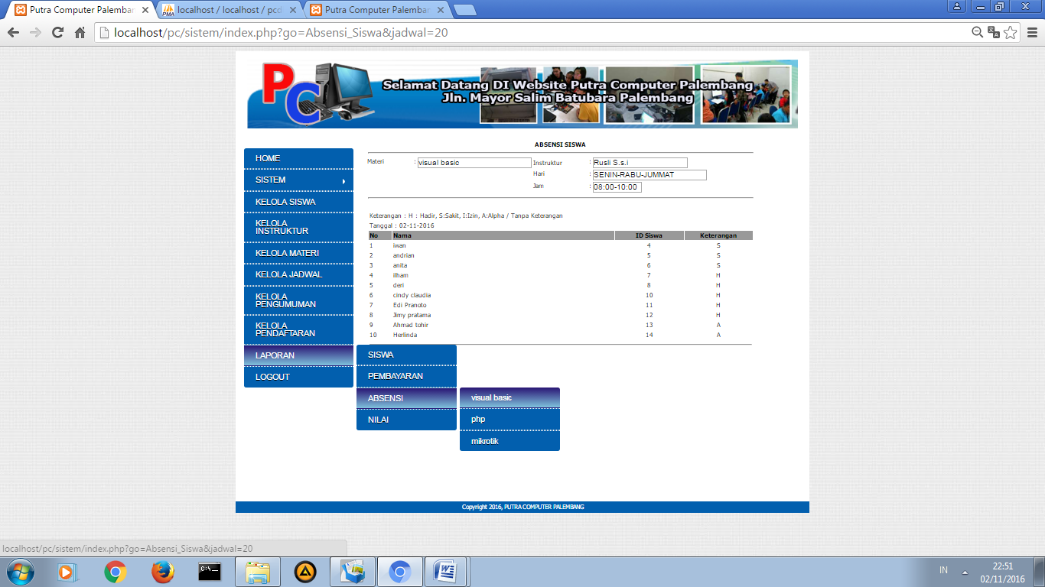

Gambar 4.27 Layout Halaman Data Absensi

12 Menu Laporan Data Nilai
Halamanini berfungsi menampilkan data nilai yang yang berisi materi, hari jam, instruktur pada tabel terdapat nama, id siswa, dan keterangan nilai. Adapun tampilan nilai siswa seperti terlihat pada Gambar 4.28 dibawah ini :
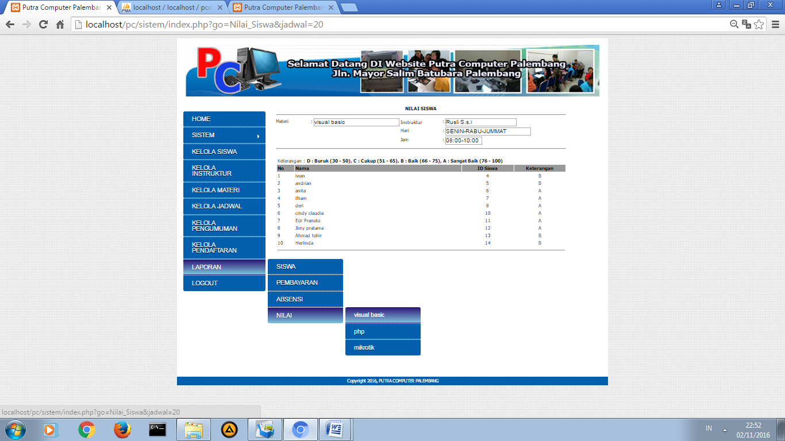

Gambar 4.28 Layout Halaman Data Nilai
4.2.1.6 Program Antarmuka Pimpinan
  - Antarmuka Halaman Login dan Masuk Menu Utama
Halaman login merupakan tampilan awal saat akan mengakses sistem website tersebut. Tampilan login berisi username, passworddan level yaitu user harus melakukan login terlebih dahulu sebelum masuk ke sistem.
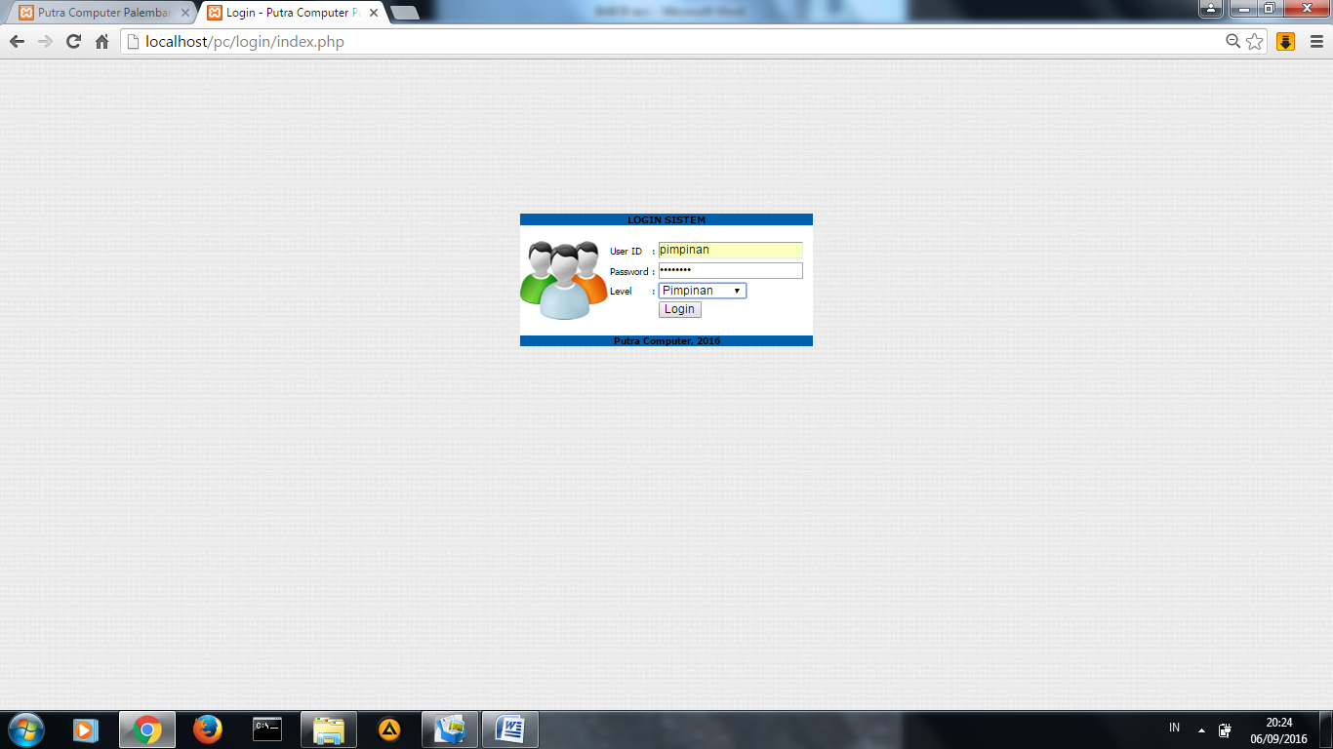
Kemudian setelahpimpinan melakukan login yaitu akan tampil halaman menu utama pimpinan yangberisi home, laporan data siswa, laporan instruktur, laporan data pendaftaran, dan laporan pembayaran yang dimana laporan-laporan tersebut nantinya berguna bagi kepala pimpinan dalam mengambil keputusan pada waktu yang akan datang. Adapun tampilan login, dan menu pimpinanutama pimpinan seperti terlihat pada Gambar 4.29 dibawah ini :
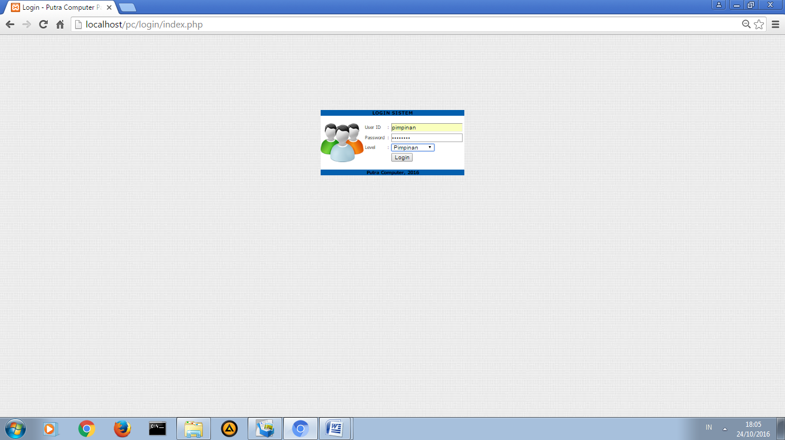

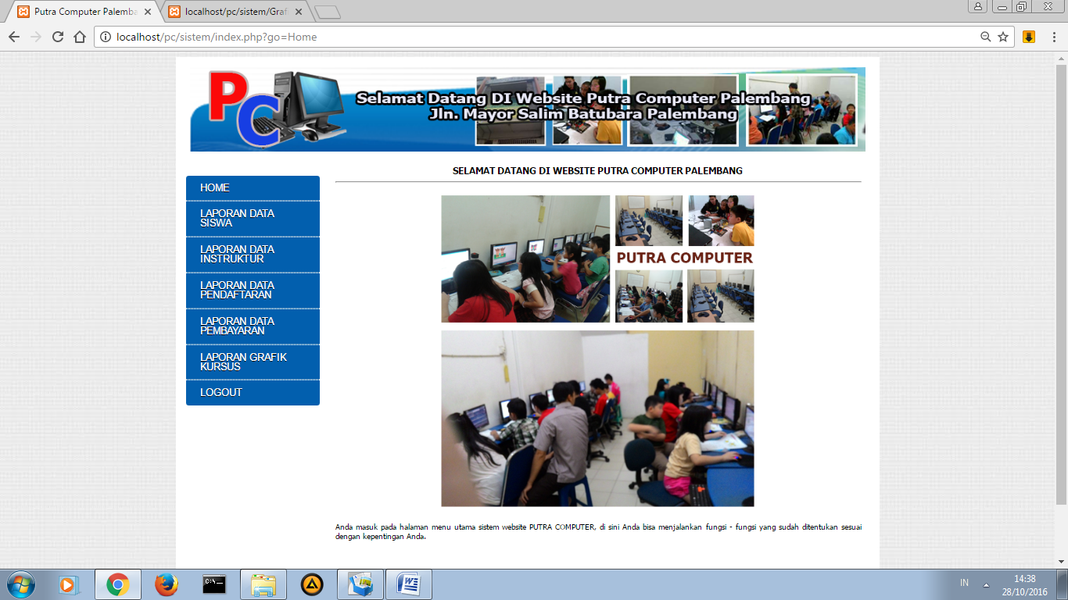

Gambar 4.29 LayoutHalaman Login Dan Menu Utama
  - Menu Laporan Data Siswa
Halaman ini berfungsi menampilkan laporan data siswa yang berisi id siswa, nama siswa, alamat, telepon dan status.Halaman tersebut terdapat tabel bantu pencarian siswa yaitu hanya dengan menginputkan nama siswa dan klik button cariAdapun tampilan laporan data siswa seperti terlihat pada Gambar 4.30 dibawah ini:
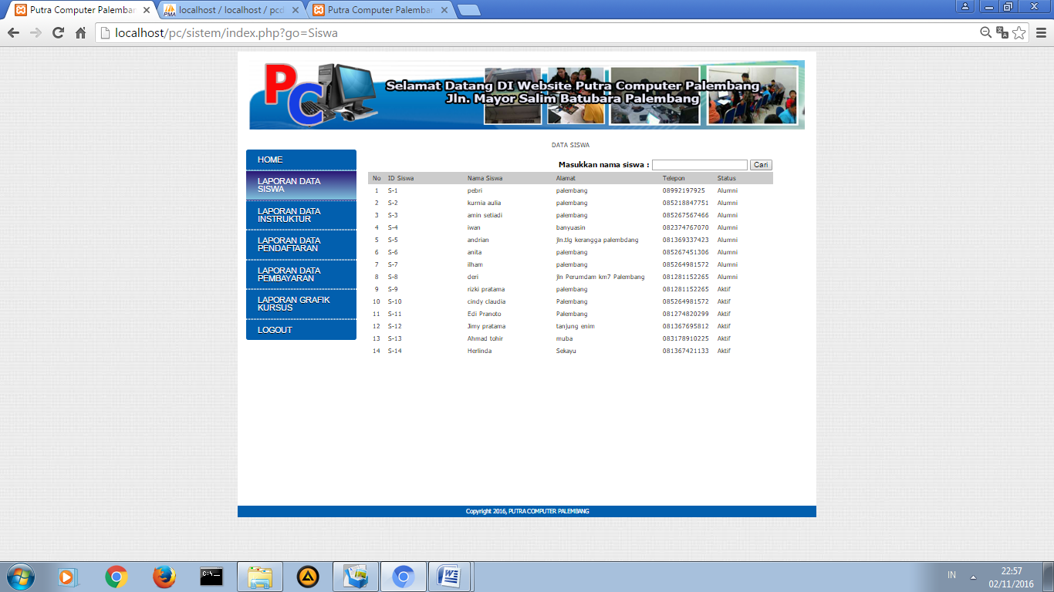

Gambar 4.30 Layout Halaman Data Siswa
  - Menu Laporan Data Instruktur
Halaman ini berfungsi menampilkan laporan data instruktur yang berisi id instruktur, nama instruktur, alamat, dan telepon.Halaman tersebut terdapat tabel bantu pencarian instruktur yaitu hanya dengan menginputkan nama instruktur dan klik button cariAdapun tampilan laporan data instruktur seperti terlihat pada Gambar 4.31 dibawah ini:

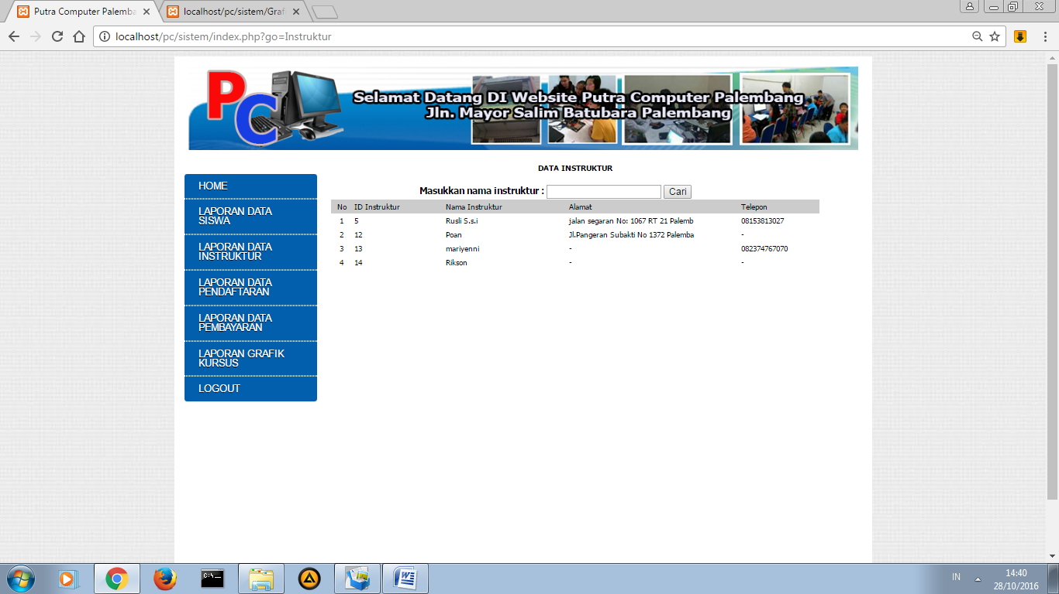

Gambar 4.31 Layout Laporan Data Instruktur
  - Menu Laporan Data Pendaftaran
Halaman ini berfungsi menampilkan laporan data pendaftaran yang berisi no daftar, tanggal daftar, nama siswa, bukti dan status.Halaman tersebut terdapat tabel bantu pencarian siswa yaitu hanya dengan menginputkan nama calon siswa dan klik button cari.Adapun tampilan laporan data pendaftaran seperti terlihat pada Gambar 4.32 dibawah ini:

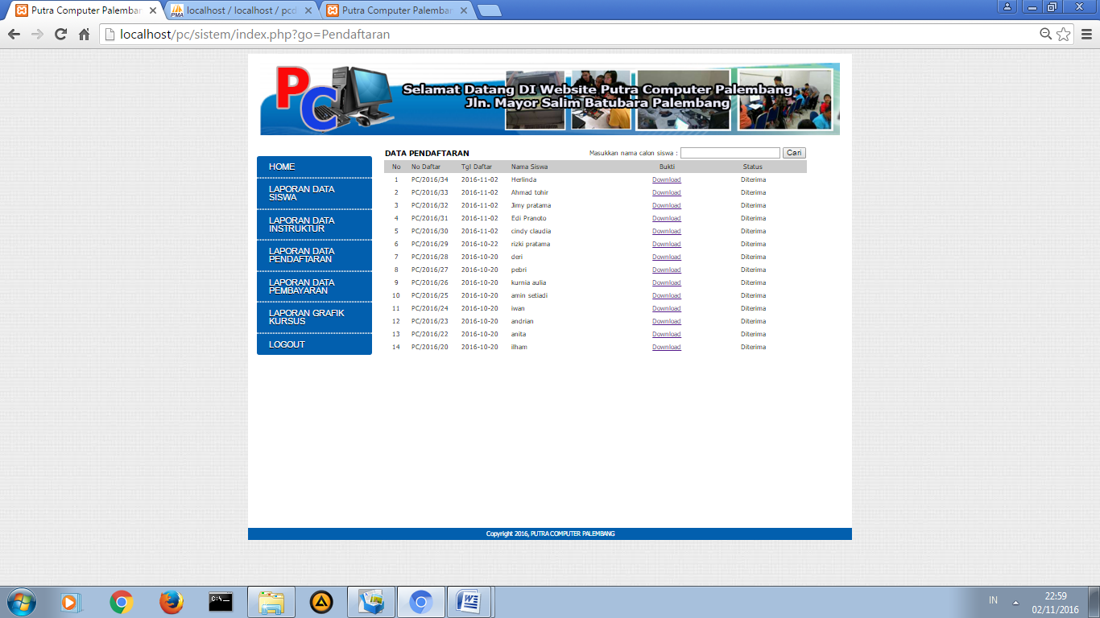

Gambar 4.32 Layout Laporan Data Pendaftaran
  - Laporan Data Pembayaran
Halaman ini berfungsi menampilkan laporan data pembayaran yang berisi id, nama, tanggal, dan total.Pada bagian atas tabel terdapat tanggal pendaftaran dengan menginputkan tanggal, bulan, tahun dan klik button proses.Adapun tampilan laporan data pembayaran seperti terlihat pada Gambar 4.33 dibawah ini::

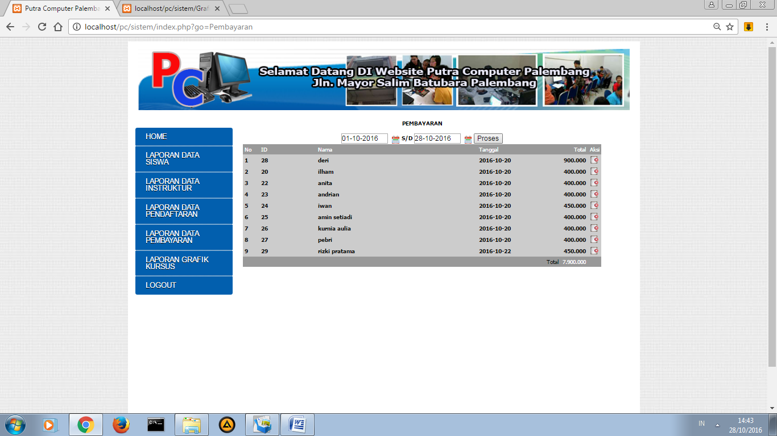

Gambar 4.34 Layout Laporan Data Pembayaran
  - Grafik Informasi Kursus
Halaman ini berfungsi menampilkangrafik informasi kursus perbulan dengan menginputkan tanggal, bulan, tahun dan button proses seperti terlihat pada Gambar 4.35 dibawah ini::

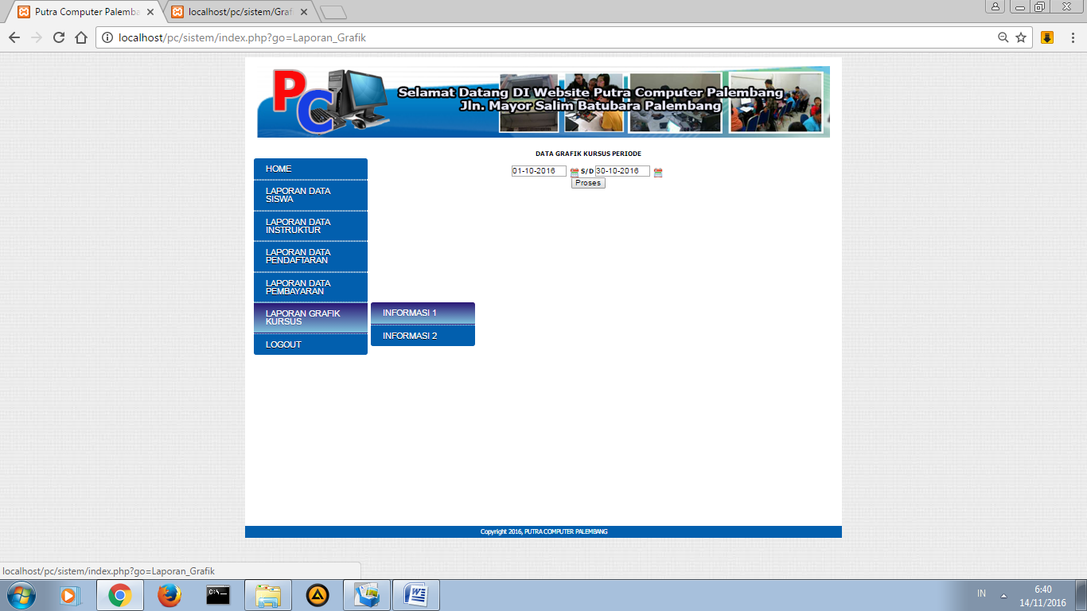

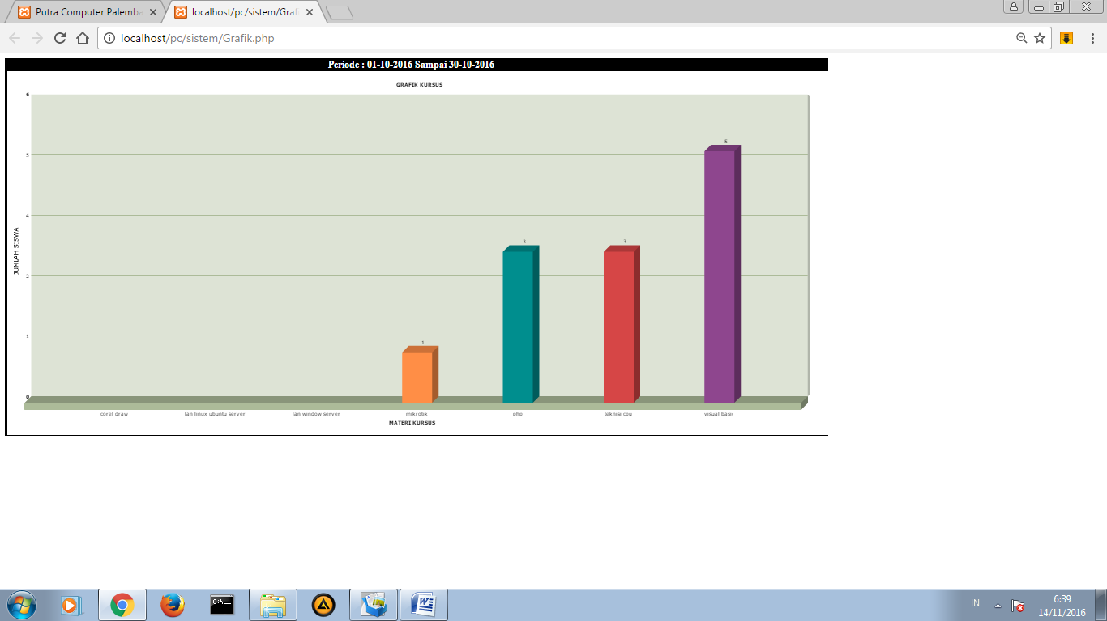

Gambar 4.35 Layout Grafik Laporan Kursus
Pada Gambar 4.35 informasi satu diatas berisi materi kursus, jumlah siswa, informasi materi yang pilih kemudian keterangan grafik.

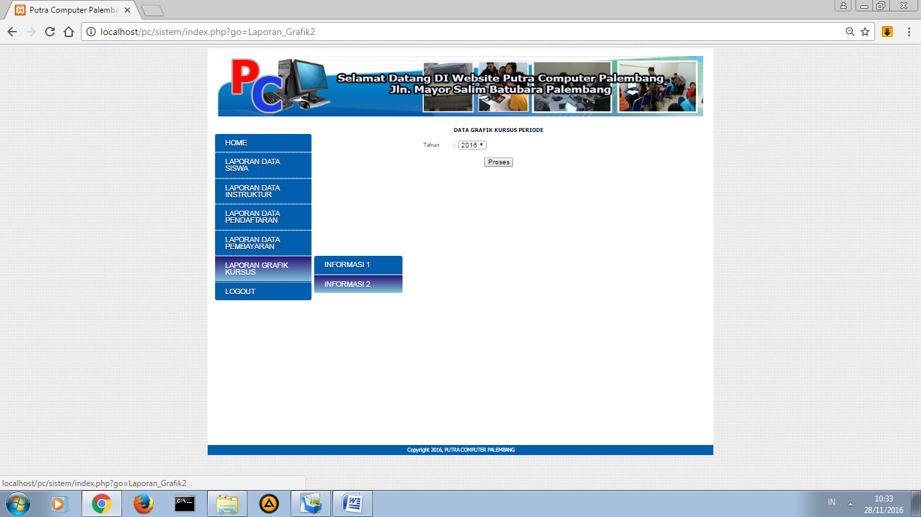

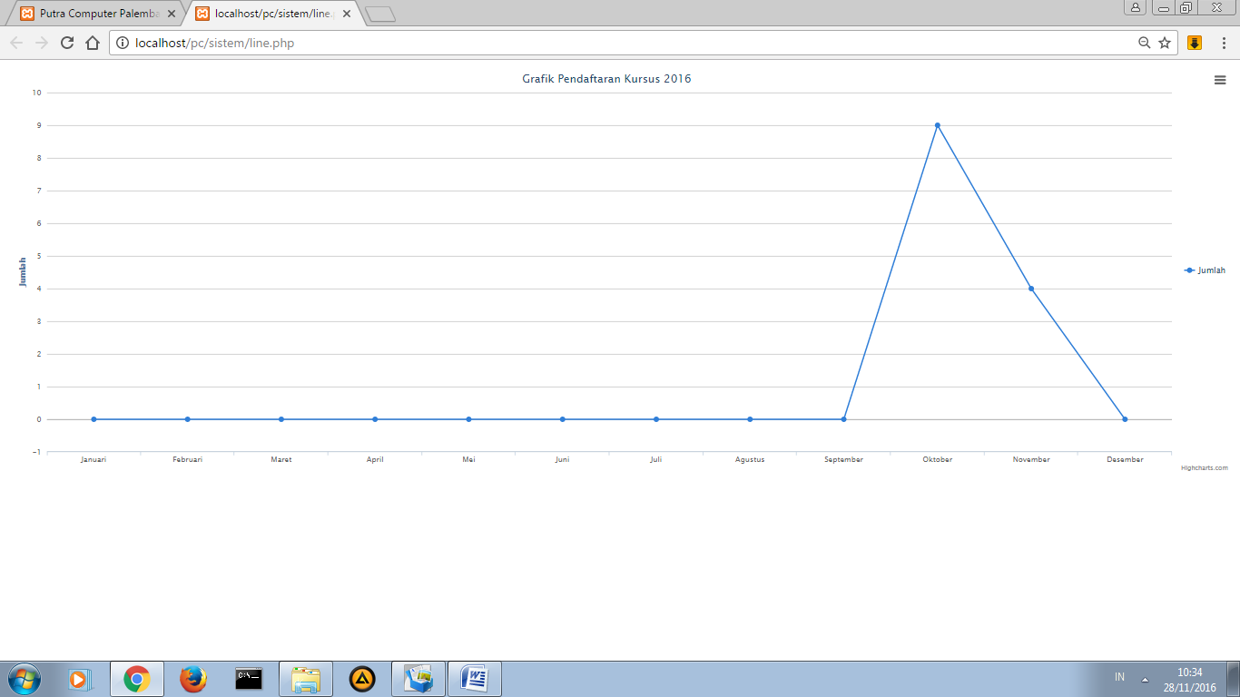

Gambar 4.36 Layout Grafik Laporan Kursus
Pada Gambar 4.36 informasi dua diatas berisi tahun dan button proses, informasi perkembanganpendaftaran yang pilih kemudian keterangan grafik.

Logout
Pada saat telah selesai melakukan pengolahan data pada website Sistem Informasi Kursus Komputer Pada PutraComp Palembang, user harus melakukan logout atau keluar dari website untuk menjaga keamanan data.
4.2.2Konstruksi
Pada saat sistem informasi berhasil diimplementasikan menjadi sebuah perangkat lunak maupun terintegrasi kedalam perangkat keras, maka dilakukan langkah selanjutnya berupa pengujian. Pengujian yang penulis gunakan yaitu dengan menggunakanblack box testing. Melalui tahap pengujian ini dapat diketahui sejauh mana sistem informasi yang telah diimplementasikan tersebut memiliki nilai (manfaat) bagi pengguna dalam menyelesaikan masalah yang ada serta bagaimana penilaian pengguna terhadap pelayanan yang diberikan.Berikut disajikan enam buah tabel untuk form pengujian terhadap suatu aplikasi Sistem Informasi Kursus Komputer Berbasis Web Pada PutraComp Palembang yaitu tabel pengujian calon siswa, tabel pengujian calon siswa sudah daftar, tabel pengujian siswa, tabel pengujian instruktur, tabel pengujian admin dan tabel pengujian pimpinan . Adapun ke enam buah tabel tersebut adalah sebagai berikut.
- Pengujian Pada Menu Calon Siswa
Pengujian pada calon siswa yaitu menguji fungsi pengolahan data pada seluruh menu-menu yang terdapat pada calon siswa . Pengujiannya yaitu sebagai berikut

Tabel 4.1 Pengujian Pada MenuCalon Siswa
No | Fungsi yang Diuji | Cara Pengujian | Hasil yang Diharapkan | Hasil Pengujian
1 | Halaman Home | Membuka Sistem Informasi Manajemen Pendidikan Berbasis Web Pada SMA Binajaya Palembang, akan tampil form login, masukkan username dan password lalu klik login. | Dapat menampilkan halaman home | Berhasil
2 | HalamanProfile | Mengklik menu profil akan tampil halaman profil, klik sejarah tampil sejarah, klik visi misi tampil visi dan misi apabila klik sejarah akan tampil sejarah | Dapat menampilkan sejarah, visi misi dan struktur organisasi. | Berhasil
3 | Halaman Data | Mengklik menu data | Dapat menampilkan data siswa, alumni, dan instruktur | Berhasil
4 | Halaman Pengumuman | Mengklik menu pengumuman | Dapat menampilkan pengumuman | Berhasil
5 | Halaman Pelayanan | Mengklik menu pelayanan akan tampil form pendaftaran . | Dapat menampilkan form pendaftaran. | Berhasil
6 | Halaman Kontak kami | Mengklik menu kontak kami | Dapat menampilkan halaman kontak kami | Berhasil

- Pengujian Pada Halaman Calon Siswa Sudah Daftar
Pengujian pada calon siswa yaitu menguji fungsi pengolahan data pada seluruh menu-menu yang terdapat pada calon siswa . Pengujiannya yaitu sebagai berikut

Tabel 4.2 Pengujian Pada Menu Calon Siswa
No | Fungsi yang Diuji | Cara Pengujian | Hasil yang Diharapkan | Hasil Pengujian
1 | Login | Membuka Sistem Informasi Kurus Komputer Pada PutraComp Palembang Berbasis Web, akan tampil form login, masukkan username dan password lalu klik login. | Berhasil masuk ke website dan menampilkan halaman menu calon siswa | Berhasil
2 | Upload Bukti bayar | Mengisi form input bukti bayar dan klik buttonupload | Dapat menampilkan upload data berhasil | Berhasil
3 | Logout | Memilih menu logout | Menampilkan login setelah mengkliklogout | Berhasil

- Pengujian Pada Halaman Siswa
Pengujian pada ssiwa yaitu menguji fungsi pengolahan data pada seluruh menu-menu yang terdapat pada siswa. Pengujiannya yaitu sebagai berikut
Tabel 4.3 Pengujian Pada Menu Siswa
No | Fungsi yang Diuji | Cara Pengujian | Hasil yang Diharapkan | Hasil Pengujian
1 | Login | Membuka Sistem Informasi Kurus Komputer Pada PutraComp Palembang Berbasis Web, akan tampil formlogin, masukkan username dan password lalu klik login. |  | Berhasil
2 | Jadwal | Mengklik menu jadwal | Dapat menampilkan jadwal | Berhasil
3 | Nilai | Mengklik menu nilai | Dapat menampilkan nilai | Berhasil
4 | Logout | Memilih menu logout | Menampilkan login setelah mengkliklogout | Berhasil
- Pengujian Pada Halaman Instruktur
Pengujian pada instruktur yaitu menguji fungsi pengolahan data pada seluruh menu-menu yang terdapat pada instruktur. Pengujiannya yaitu sebagai berikut
Tabel 4.4 Pengujian Pada Menu Instruktur
No | Fungsi yang Diuji | Cara Pengujian | Hasil yang Diharapkan | Hasil Pengujian
1 | Login | Membuka Sistem Informasi Kurus Komputer Pada PutraComp Palembang Berbasis Web, akan tampil form login, masukkan username dan password lalu klik login. | Berhasil masuk ke website dan menampilkan halaman menu instruktur | Berhasil
2 | Home | Mengklik menu home | Dapat menampilkan halaman home | Berhasil
3 | Absensi | Menginputkan absensi siswa dan klik button simpan | Dapat menampilkan absensi siswa | Berhasil
4 | Nilai | Menginputkan nilai siswa dan klik button simpan | Dapat menampilkan absensi nilai siswa | Berhasil
5 | Logout | Memilih menu logout | Menampilkan login setelah mengkliklogout | Berhasil

- Pengujian Pada Halaman Admin
Pengujian pada admin yaitu menguji fungsi pengolahan data pada seluruh menu-menu yang terdapat pada admin. Pengujiannya yaitu sebagai berikut :
Tabel4.5 Pengujian Pada Menu Admin
No | Fungsi yang Diuji | Cara Pengujian | Hasil yang Diharapkan | Hasil Pengujian
1 | Halaman login admin | Membuka Sistem Informasi Kurus Komputer Pada PutraComp Palembang, akan tampil formlogin, masukkan username dan password lalu klik login. | Berhasil masuk ke website dan menampilkan halaman menu admin. | Berhasil
2 | Tambah Data User | Mengisi form input data user. | Dapat menambah data user. | Berhasil
3 | Edit Data User | Mengedit data user pada form edit data user. | Dapat mengedit data user. | Berhasil
4 | Hapus Data User | Mengklik hapus dan menampilkan konfirmasi hapus data user, apabila memilih “Oke” maka data terhapus, apabila memilih “Batal” maka melakukan pembatalan hapus data user. | Dapat menghapus dan melakukan batal hapus data user. | Berhasil
5 | Tambah Data Siswa | Mengisi form input data siswa. | Dapat menambah data siswa. | Berhasil
6 | Edit Data Siswa | Mengedit data siswa pada form edit data siswa. | Dapat mengedit data siswa. | Berhasil
7 | Hapus Data Siswa | Mengklik hapus dan menampilkan konfirmasi hapus data siswa, apabila memilih “Oke” maka data terhapus, apabila memilih “Batal” maka melakukan pembatalan hapus data siswa | Dapat menghapus dan melakukan batal hapus data siswa. | Berhasil
9 | Tambah Data Instruktur | Mengisi form input data instruktur. | Dapat menambah data instruktur. | Berhasil
10 | Edit Data Instruktur | Mengedit data instruktur pada formedit data instruktur. | Dapat mengedit data instruktur. | Berhasil
11 | Hapus Data Instruktur | Mengklik hapus dan menampilkan konfirmasi hapus data instruktur, apabila memilih “Oke” maka data terhapus, apabila memilih “Batal” maka melakukan pembatalan hapus data instruktur. | Dapat menghapus dan melakukan batal hapus data instruktur. | Berhasil
12 | Tambah Data Materi | Mengisi form input data materi | Dapat menambah data siswa. | Berhasil
13 | Edit Data Materi | Mengedit data siswa pada form edit data siswa. | Dapat mengedit data siswa. | Berhasil
14 | Hapus Data Materi | Mengklik hapus dan menampilkan konfirmasi hapus data materi, apabila memilih “Oke” maka data terhapus, apabila memilih “Batal” maka melakukan pembatalan hapus data materi | Dapat menghapus dan melakukan batal hapus data materi. | Berhasil
15 | Pencarian Data Siswa | Menginputkan nama siswa kemudian klikbutton “Cari”. | Dapat menampilkan data siswa yang dicari dengan cepat. | Berhasil
16 | Pencarian Data Instruktur | Menginputkan nama instruktur kemudian klikbutton “Cari”. | Dapat menampilkan data instruktur yang ingin dicari. | Berhasil
17 | Pencarian Data Materi | Menginputkan nama materikemudian klikbutton “Cari | Dapat menampilkan data materi.yang ingin dicari | Berhasil
18 | Tambah Data Jadwal | Menambah data jadwal pada formtambah data jadwal. | Dapat menambah data jadwal. | Berhasil
19 | Edit Data Jadwal | Mengedit data jadwal pada form edit data jadwal. | Dapat mengedit data jadwal. | Berhasil
20 | Hapus Data Jadwal | Mengklik hapus dan menampilkan konfirmasi hapus data jadwal, apabila memilih “Oke” maka data terhapus, apabila memilih “Batal” maka melakukan pembatalan hapus data jadwal | Dapat menghapus data jadwal. | Berhasil
21 | Tambah Data pengumuman | Mengisi form input data pengumuman | Dapat menambah data pengumuman. | Berhasil
22 | Edit Data Pengumuman | Mengedit data pengumuman | Dapat mengedit data pengumuman. | Berhasil
23 | Aktivasi Data Pendaftaan | Mengklik aktivasi dan menampilkan konfirmasi aktivasi data siswa berhasil | Dapat menampilkan konfirmasi aktivasi berhasil | Berhasil
24 | Lihat Data Pendaftaran | Mengklik tombol lihat data maka akan tampil data pendaftaran | Dapat menampilkan data pendaftaran. | Berhasil
25 | Pencarian Data Pendaftaran | Menginputkan nama data pendaftaran kemudian klikbutton “Cari | Dapat menampilkan data pendaftaran yang ingin dicari. | Berhasil
26 | Data Pembayaran | Ketika klik tanggal bulan dan tahun maka dan klik proses maka akan tampil data pembayaran siswa, perminggu, perbulan, pertahun | Dapat menampilkan data pembayaran | Berhasil
27 | Data siswa | Ketika klik tanggal bulan dan tahun maka dan klik proses maka akan tampil data pembayaran siswa, perminggu, perbulan, pertahun | Dapat menampilkan data siswa. | Berhasil
28 | Logout | Memilih menu logout. | Menampilkan login setelah mengklik logout. | Berhasil

- Pengujian Pada Halaman Pimpinan
Pengujian pada pimpian yaitu menguji fungsi-fungsi tampilnya laporan-laporan yang diperlukan oleh pimpinan untuk digunakan sebagai acuan dalam mengambil keputusan di waktu yang akan datang. Pengujiannya yaitu sebagai berikut :
Tabel 4.6 Pengujian Pada Menu Pimpinan
No | Fungsi yang Diuji | Cara Pengujian | Hasil yang Diharapkan | Hasil Pengujian
1 | Halaman Loginpimpinan | Membuka Sistem Informasi Kursus Komputer Berbasis Web Pada PutraComp Palembang, akan tampil formlogin, masukkan username dan password lalu klik login. | Berhasil masuk ke website dan menampilkan halaman menu pimpinan | Berhasil
2 | Laporan Data Siswa | Mengklik menu laporan data siswa yang ingin dilihat. | Tampil data siswa . | Berhasil
3 | Laporan Data Instruktur | Mengklik menu data instruktur. | Tampil data instruktur | Berhasil
4 | Laporan Data Pendaftaran | Mengklik menu data pendaftaran | Tampil data pendaftaran | Berhasil
5 | Laporan Data Pembayaran | Mengklik menu data pembayaran | Tampil data pembayaran | Berhasil
6 | Laporan Grafik Kursus | Mengklik menu data laporan grafik | Menampilkan grafik informasi kursus | Berhasil
7 | Logout | Memilih menu logout. | Menampilkan login setelah mengklik logout. | Berhasil

